

ESCUELA POLITÉCNICA NACIONAL

INGENIERÍA ELÉCTRICA Y ELECTRÓNICA

PROCESAMIENTO DIGITAL DE SEÑALES

ALUMNOS: Contreras Marialejandra

Dávila Melanny

SEMESTRE: 2020B

PARALELO: GR1

FECHA: 23 de diciembre de 2020

PROFESOR: DR. ROBIN ÁLVAREZ

TEMA: Señales Analógicas Básicas

SUBTEMA: Generación y adquisición de onda mediante hardware Parte 1

# METODOLOGÍA PARA GENERAR CUALQUIER TIPO DE ONDA

# 

# Por un lado, el Arduino-Due permite configurar la resolución (número de bits / muestra) deseada mediante la instrucción:

# *analogWriteResolution(n)* donde *n* puede ser 8, 10 o 12 bits

# (confirmar esto y detallarlo buscando en la ayuda del Arduino Due).

# analogWriteResolution () es una extensión de la API analógica para Arduino Due. Establece la resolución de la función analogWrite (). Tiene un valor predeterminado de 8 bits (valores entre 0-255) para compatibilidad con las placas basadas en AVR.

# Arduino Due tiene las siguientes capacidades de hardware: 12 pines que por defecto son PWM de 8 bits, como las placas basadas en AVR. Estos se pueden cambiar a una resolución de 12 bits. 2 pines con DAC de 12 bits (convertidor digital a analógico)

# Si se configura el valor analogWriteResolution () en un valor superior a las capacidades de la placa, Arduino descartará los bits adicionales. Por ejemplo: al usar Due con analogWriteResolution (16) en un pin DAC de 12 bits, solo se usarán los primeros 12 bits de los valores pasados ​​a analogWrite () y se descartarán los últimos 4 bits. Si establece el valor analogWriteResolution () en un valor menor que las capacidades de la placa, los bits faltantes se rellenarán con ceros para completar el tamaño requerido por el hardware. Por ejemplo: usando Due con analogWriteResolution (8) en un pin DAC de 12 bits, Arduino agregará 4 bits cero al valor de 8 bits usado en analogWrite () para obtener los 12 bits requeridos.

# Por otro lado, para generar un valor de voltaje analógico por un pin DAC (DAC0 o DAC1), la instrucción es *analogWrite(DAC, Valor_decimal)* donde el *Valor_decimal* estaría en el rango (0 - 2n-1). El máximo valor decimal correspondería al máximo valor de voltaje que puede obtener el Arduino-Due (3.3V) (confirmar esto y detallarlo buscando en la ayuda del Arduino Due).

# Al establecer la resolución de escritura en 12, puede usar analogWrite () con valores entre 0 y 4095 para aprovechar la resolución DAC completa o para establecer la señal PWM sin pasar.

**DEBER:**

**Tratando de vencer las limitaciones del puerto de audio, especialmente en las frecuencias bajas (menores a 100 Hz), y ya que muchísimos experimentos emplean frecuencias en este rango, se emplea el Arduino tanto para generación como para adquisición y análisis.**

**PARTE 1:** **GENERADOR** **BÁSICO** CON ARDUINO Y **MEDICIÓN** CON AUDIO TESTER

Comparar los siguientes cuatro tipos de formas de generación para las ondas básicas (sinusoidal, triangular, cuadrada y diente de sierra):

1. Con funciones directas de Arduino, por ejemplo la instrucción ***sin***, si es que las hay.
2. Con librería externa del arduino.
3. Con metodología aprendida en este documento.
4. Proponga un nuevo método.

Compare **exactitud** (realice una tabla para cuatro frecuencias diferentes: 500Hz, 750 Hz, 1000 Hz y la máxima que usted consiga). No se olvide que, en la metodología aprendida, la Fmax conseguida dependía del (número de muestras / período) que se considere. Grabe un video corto con los resultados.

**OBSERVACIÓN**: La **exactitud**es la cercanía de una medida al **valor real**, mientras que la **precisión** es el grado de cercanía de los valores de **varias medidas** en un punto.

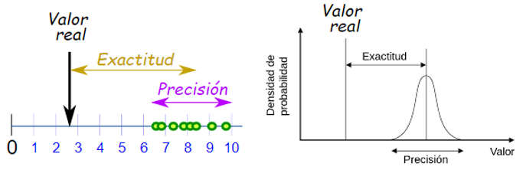

**RESULTADOS OBTENIDOS: SEÑAL SINUSOIDAL**

**f=500Hz**

1. **Uso de la función Sin**

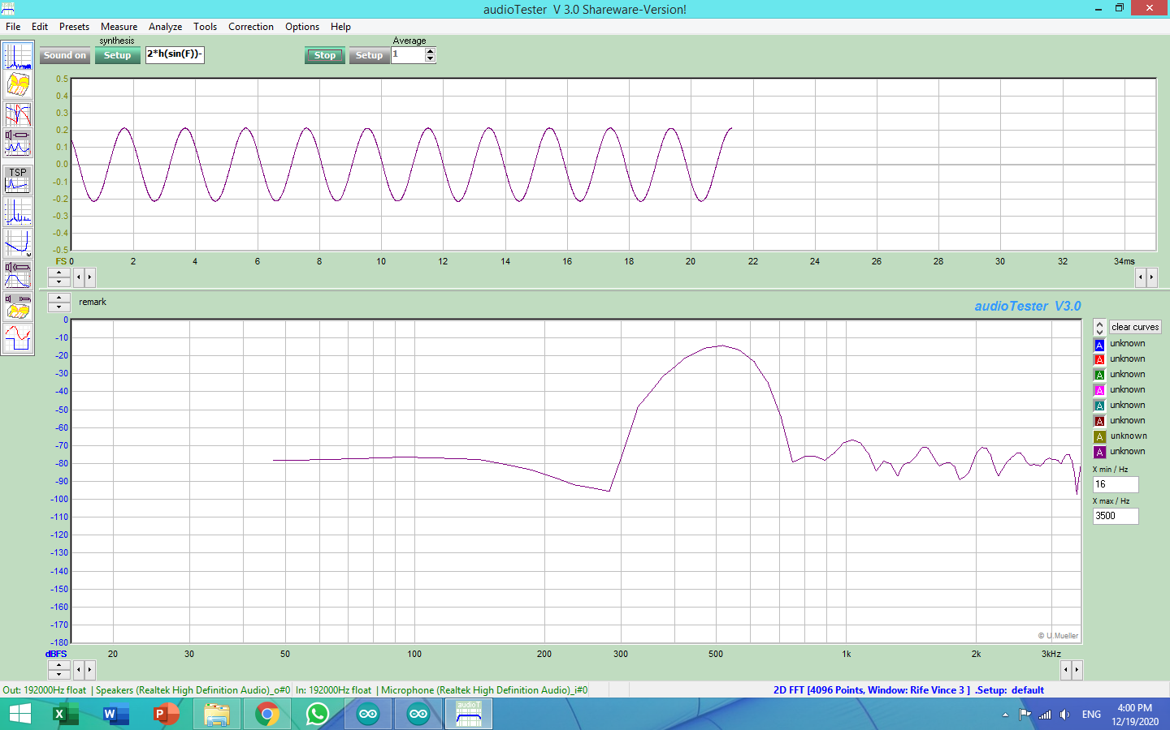

**2 ms**

11.01 ms

9.01 ms

**Fig.1 Deber Resultado obtenido con el uso de la función Sin con f=500Hz**

1. **Uso de una librería externa de Arduino**

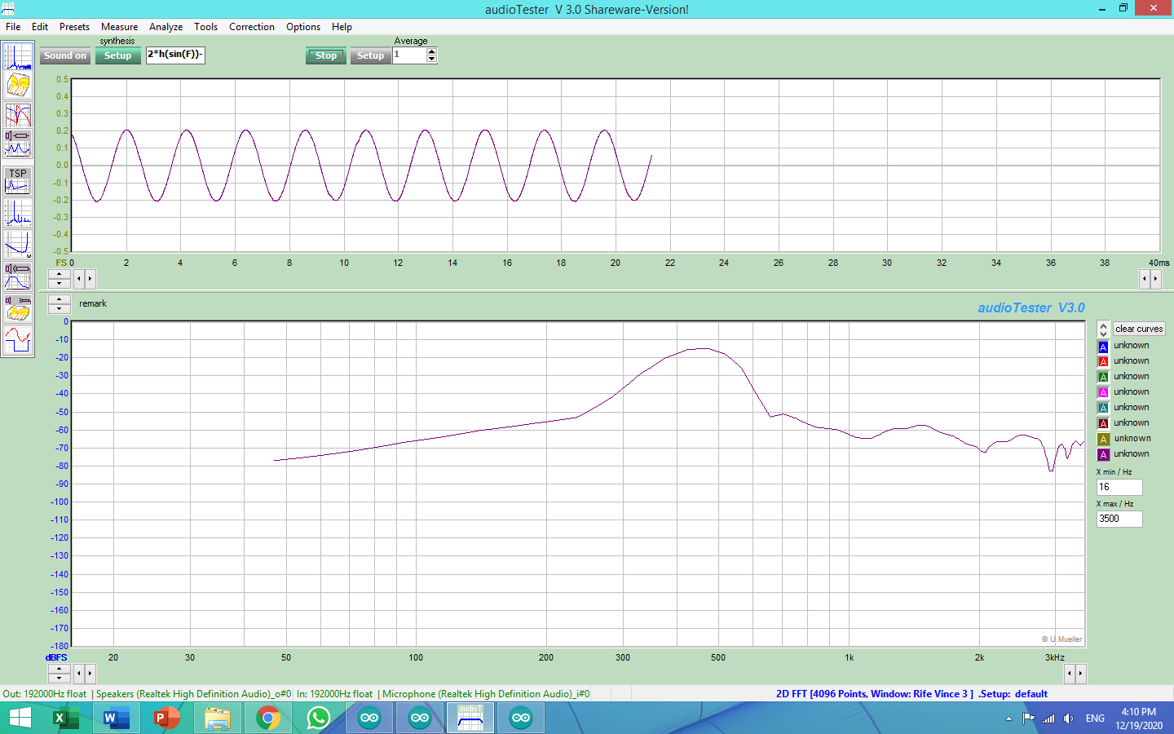

10.34 ms

8.25 ms

**2.09 ms**

**Fig.2 Deber Resultado obtenido con el uso de una librería externa con f=500Hz**

1. **Metodología aprendida en clase:**

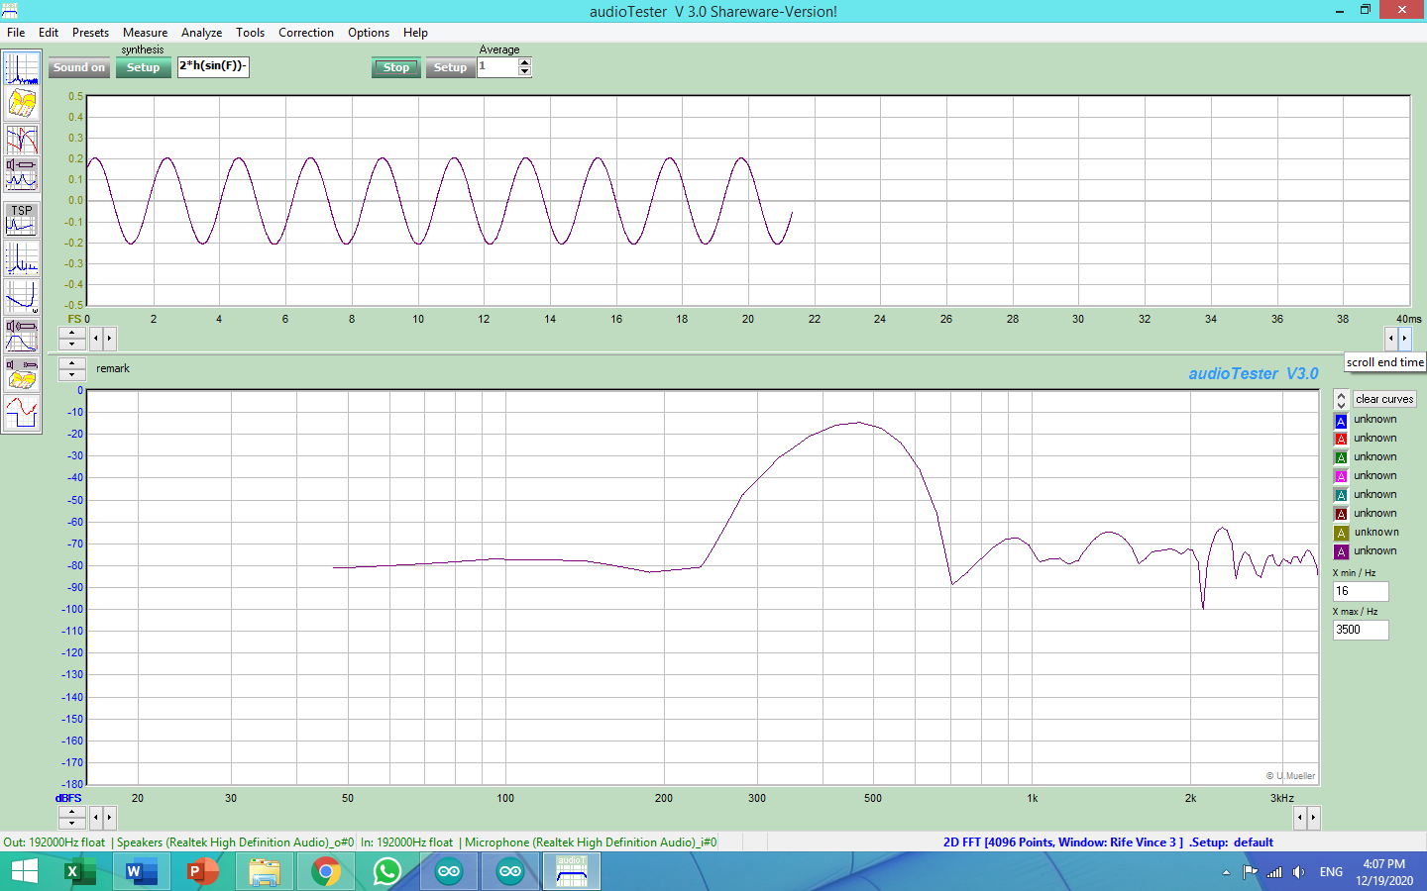

**2.13 ms**

8.85 ms

10.98 ms

**Fig.3 Deber Resultado obtenido con método aprendido en clase con f=500Hz**

1. **Método nuevo**

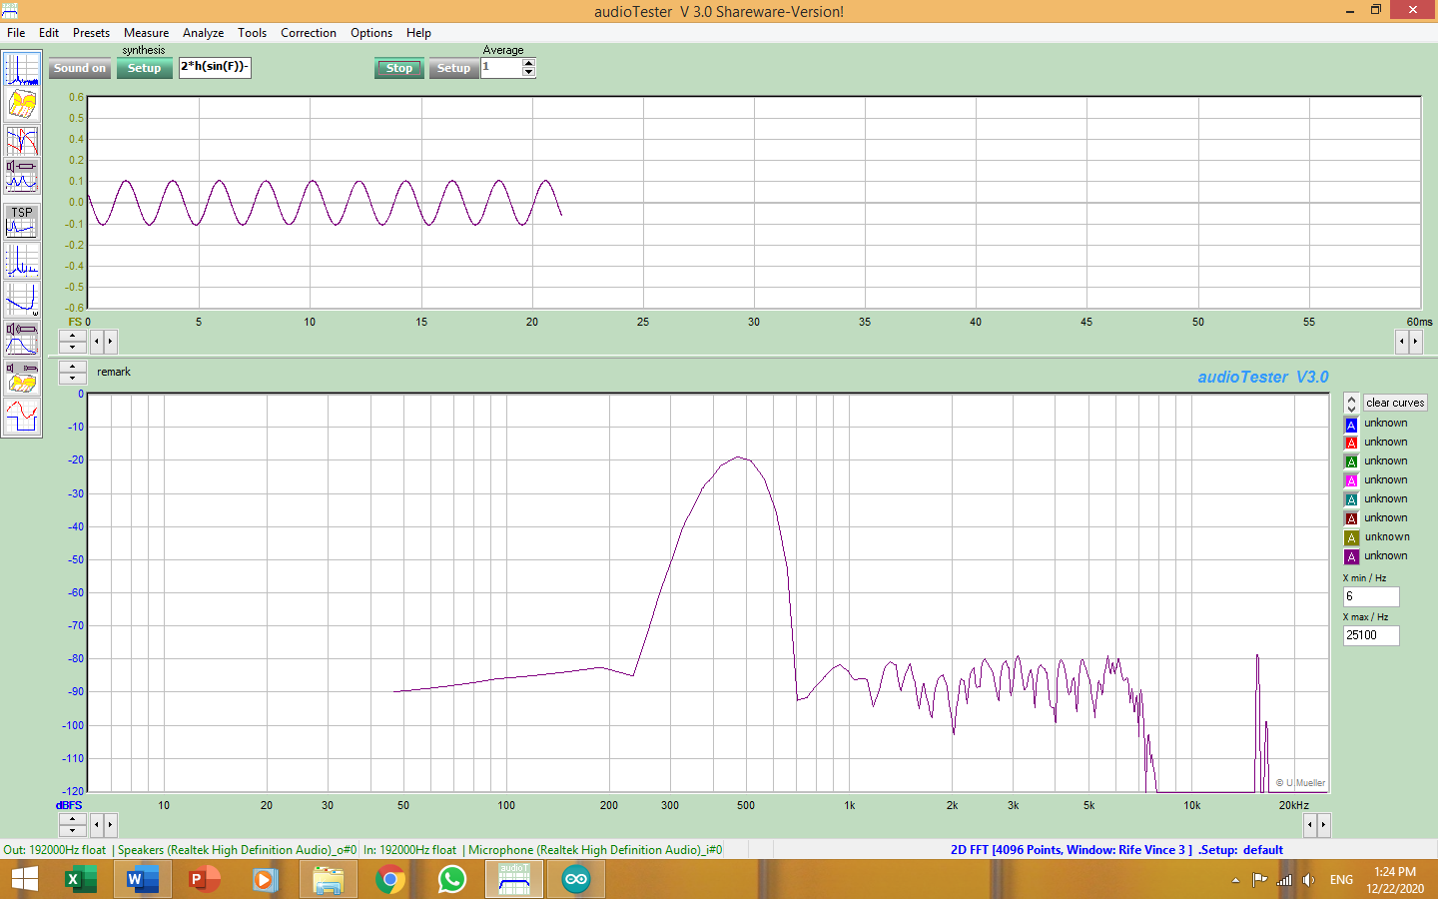

**1.98 ms**

12.73 ms

14.71 ms

**Fig.4 Deber Resultado obtenido con el uso de un nuevo método con f=500Hz**

**F=750 Hz**

1. **Uso de la función Sin**

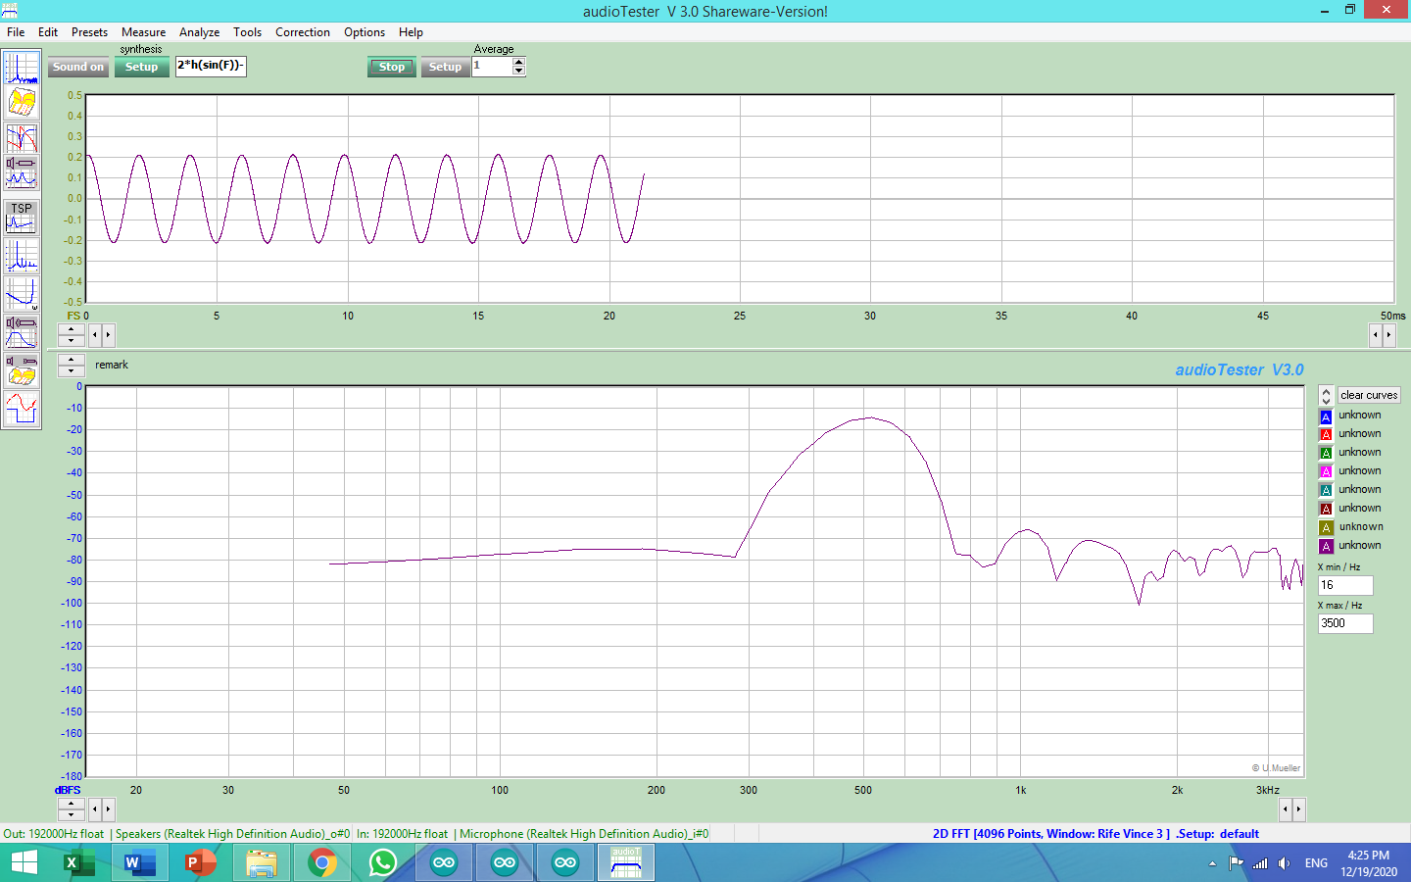

11.21 ms

**1.25 ms**

9.96 ms

**Fig.5 Deber Resultado obtenido con el uso de la función Sin con f=750Hz**

1. **Uso de una librería externa de Arduino**

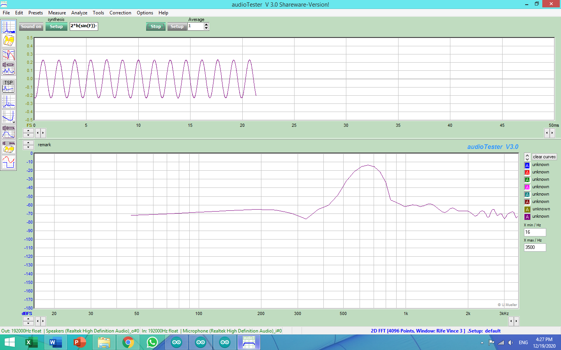

**1.56 ms**

8.22 ms

9.78 ms

**Fig.6 Deber Resultado obtenido con el uso de una librería externa con f=750Hz**

1. **Metodología aprendida en clase:**

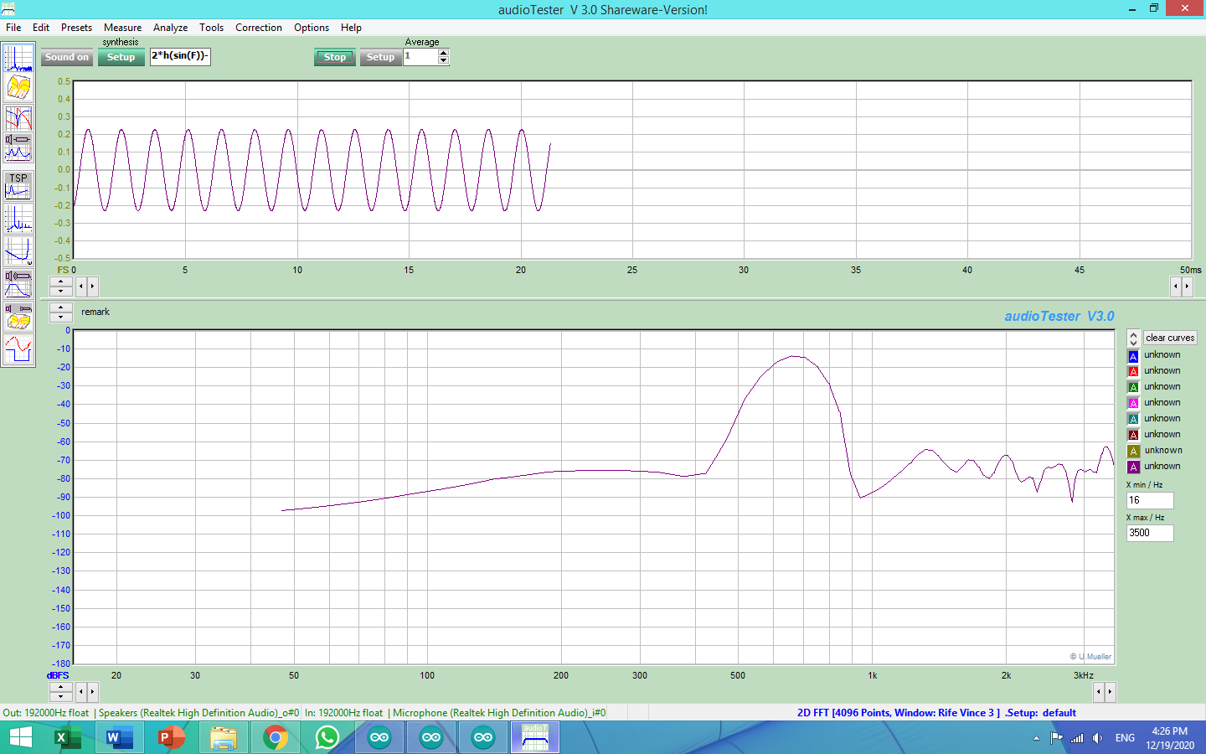

**1.5 ms**

10.16 ms

11.66 ms

**Fig. 7 Deber Resultado obtenido con método aprendido en clase con f=750Hz**

1. **Método nuevo**

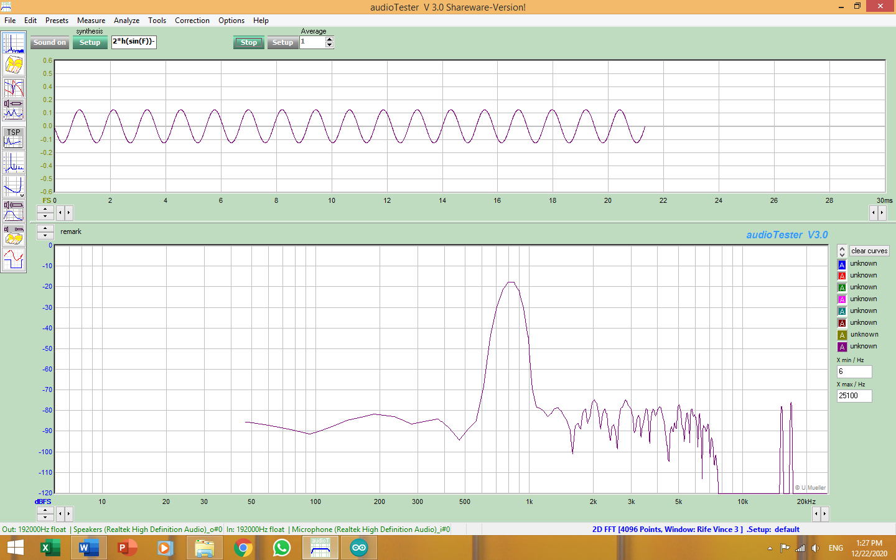

**1.24 ms**

9.58 ms

8.34 ms

**Fig. 8 Deber Resultado obtenido con un nuevo método con f=750Hz**

**F=1000 Hz**

1. **Uso de la función Sin**

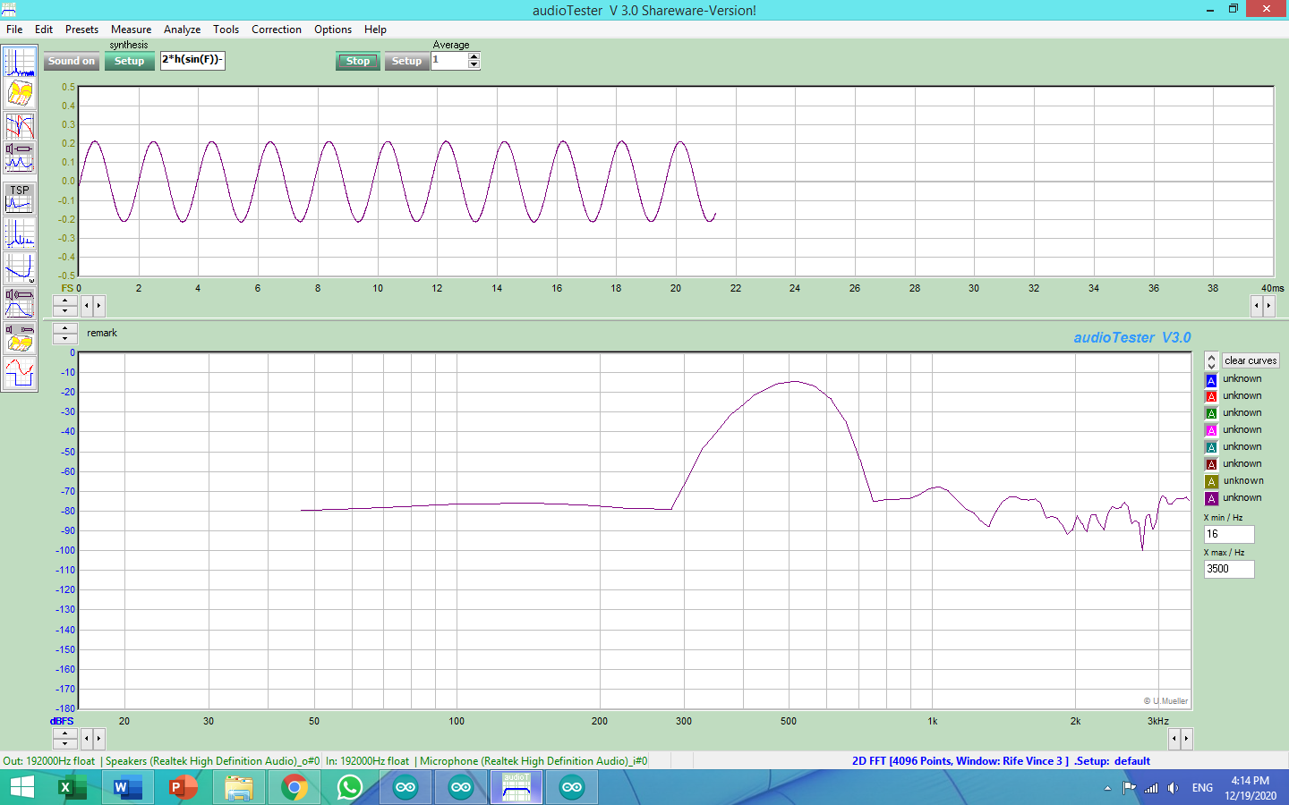

9.42 ms

11.42 ms

**2 ms**

**Fig. 9 Deber Resultado obtenido con el uso de la función Sin con f=1000Hz**

1. **Uso de una librería externa de Arduino**

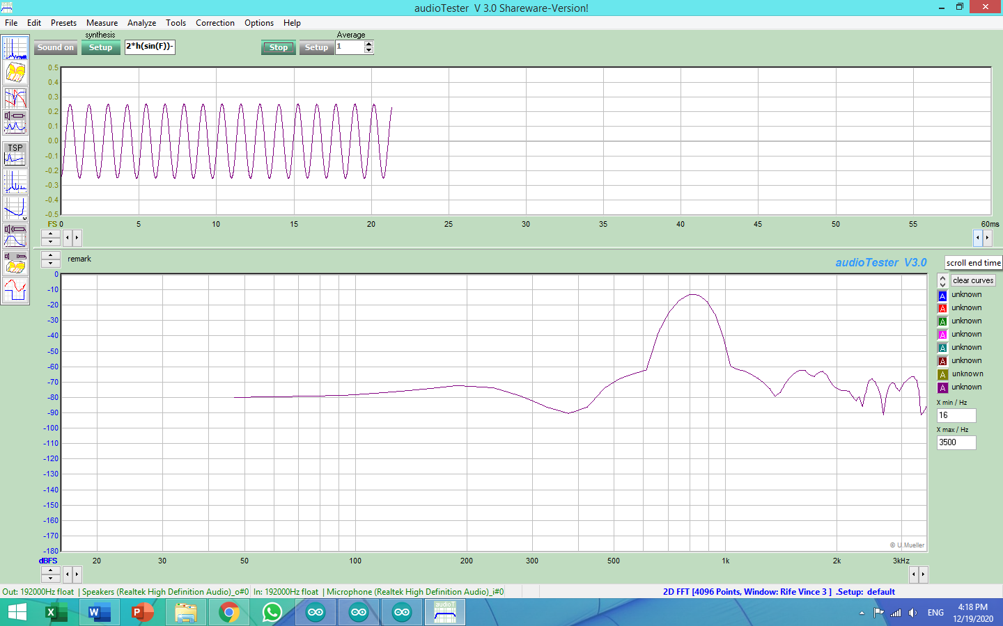

**1.07 ms**

9.75 ms

8.68 ms

**Fig.10 Deber Resultado obtenido con el uso de una librería externa con f=1000Hz**

1. **Metodología aprendida en clase:**

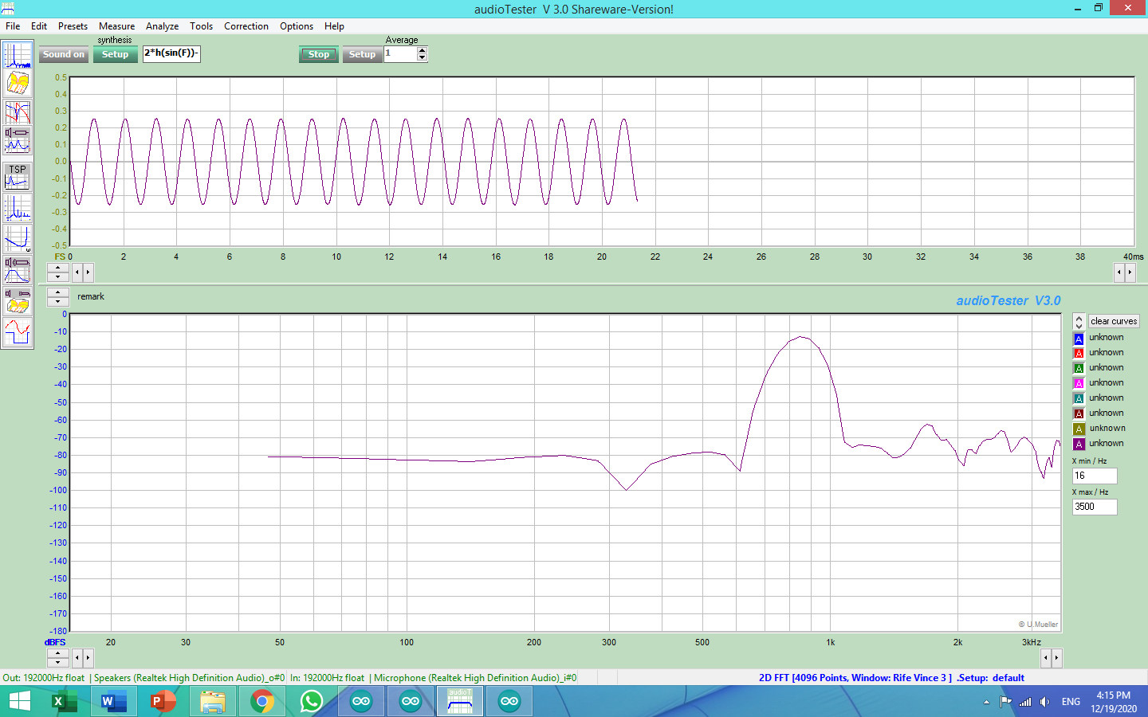

9.66 ms

8.63 ms

**1.03 ms**

**Fig. 11 Deber Resultado obtenido con método aprendido en clase con f=1000Hz**

1. **Método nuevo**

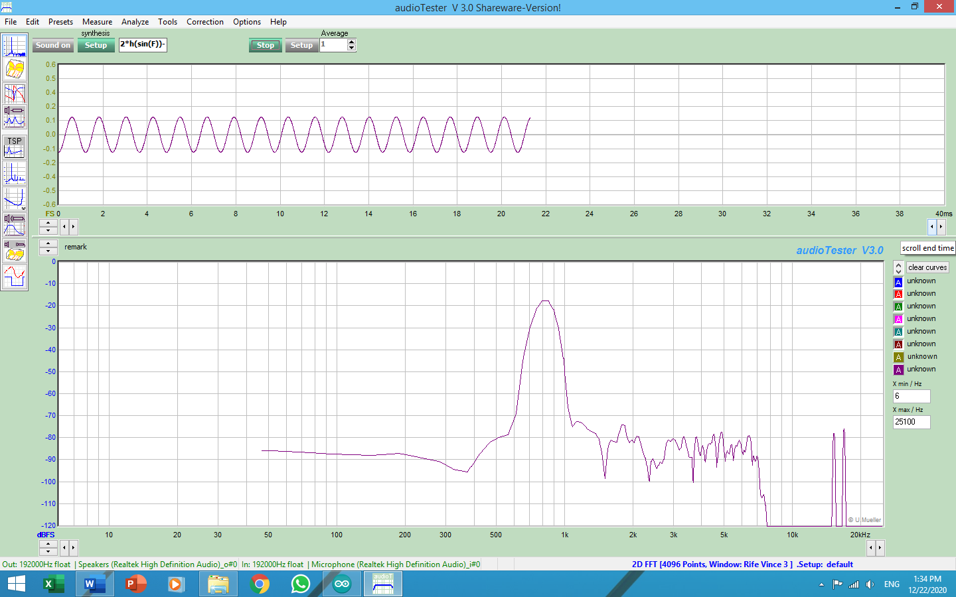

**0.1 ms**

11.39 ms

10.22 ms

**Fig. 12 Deber Resultado obtenido con método nuevo con f=1000Hz**

**Frecuencia Máxima**

1. **Uso de la función Sin: frecuencia máxima obtenida 4800 Hz**

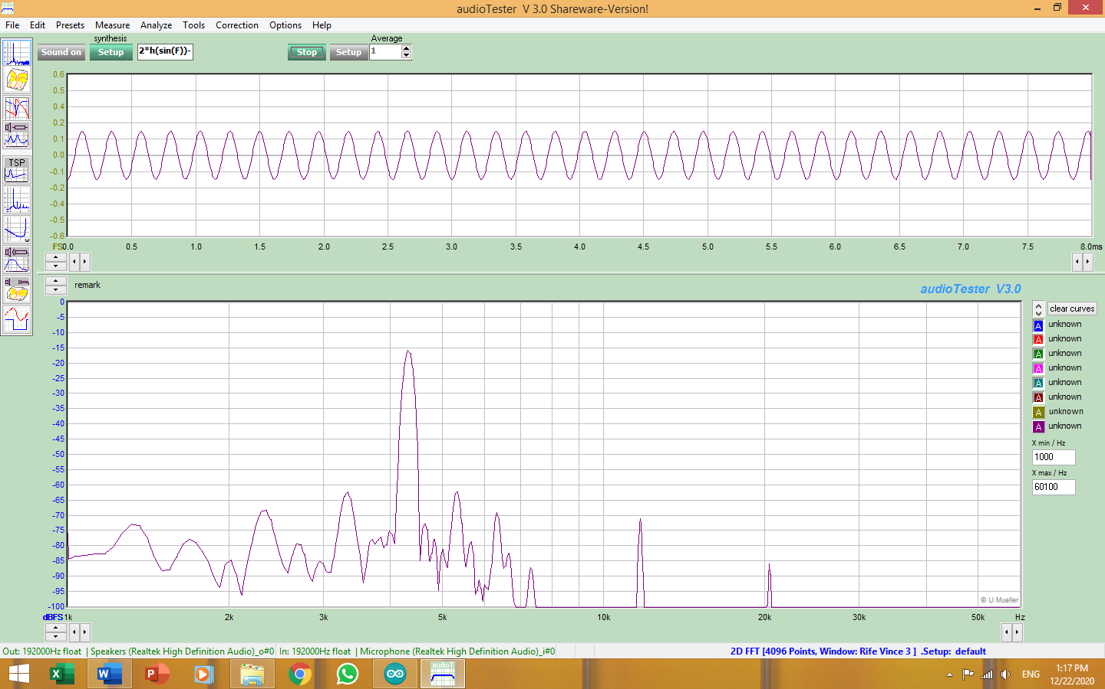

3.05 ms

3.26 ms

**0.21 ms**

**Fig. 13 Deber Resultado obtenido con función Sin con f=4800 Hz**

1. **Librería externa: frecuencia máxima obtenida 5300 Hz**

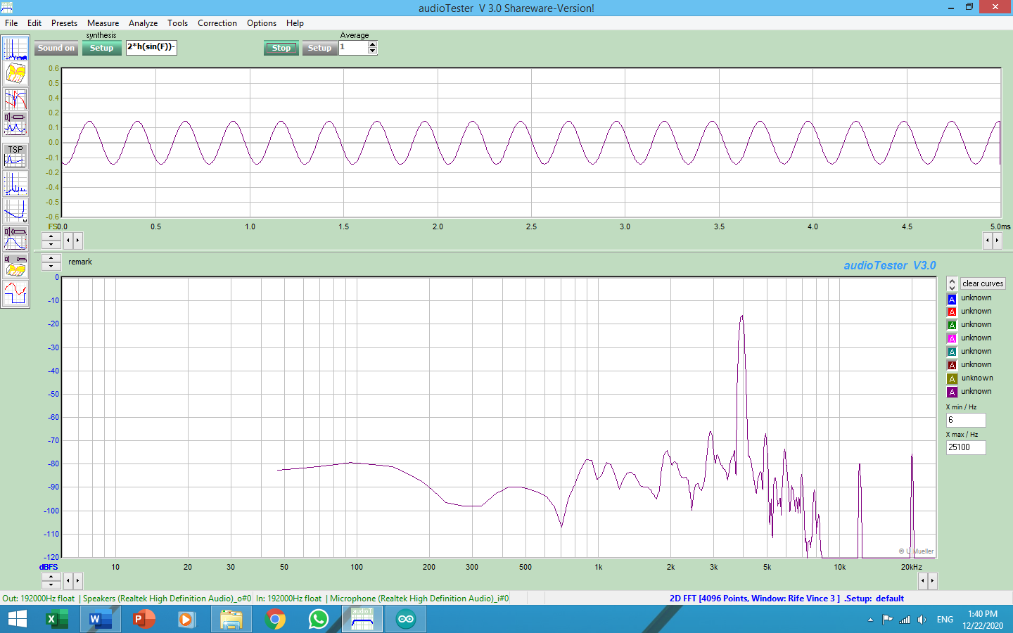

2.41 ms

2.22 ms

**0.19 ms**

**Fig. 14 Deber Resultado obtenido con método nuevo con f=1000Hz**

1. **Metodología aprendida: frecuencia máxima obtenida 6250 Hz**

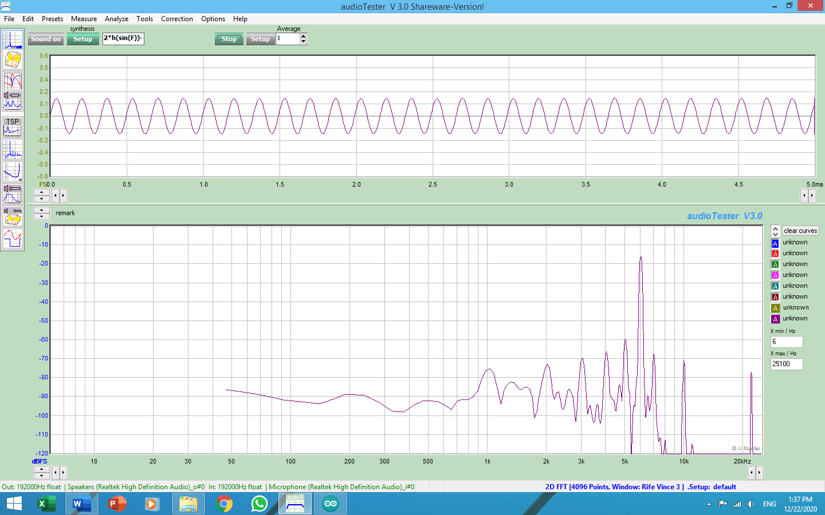

2.29 ms

2.13 ms

**0.16 ms**

**Fig. 15 Deber Resultado obtenido con método aprendido en clase con f=6250Hz**

1. **Nuevo método: frecuencia máxima obtenida 2000 Hz**

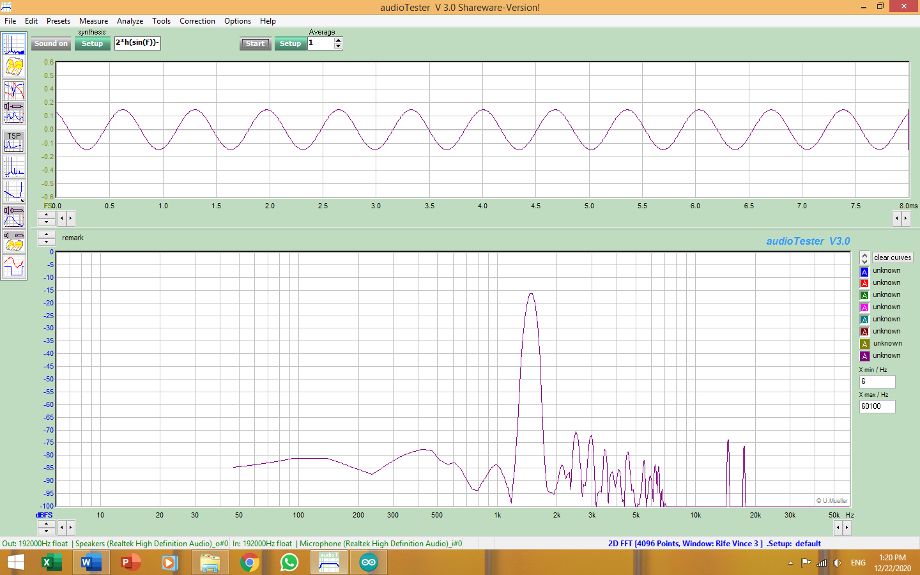

3.24 ms

**0.5 ms**

2.74 ms

**Fig. 16 Deber Resultado obtenido con método nuevo con f=2000Hz**

**Nota: En el Anexo 1 se encuentran los códigos creados para la obtención de estos resultados**

**RESULTADOS OBTENIDOS: SEÑAL TRIANGULAR**

**f=500Hz**

1. **Uso de la función**

**No existe una función propia de Arduino que describa a esta señal.**

1. **Librería externa**

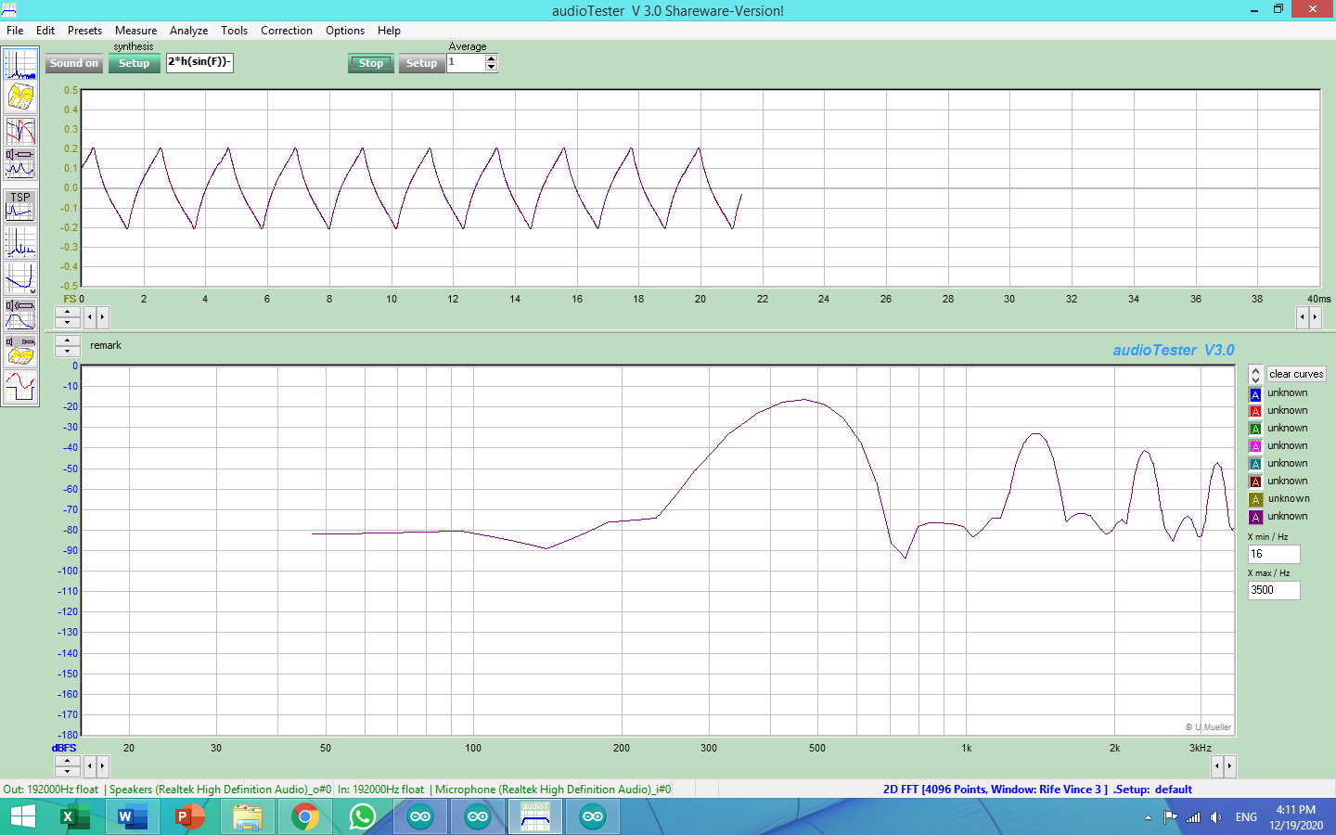

11.12 ms

9 ms

**2.12 ms**

**Fig. 17 Deber Resultado obtenido con librería externa con f=500Hz**

1. **Metodología aprendida**

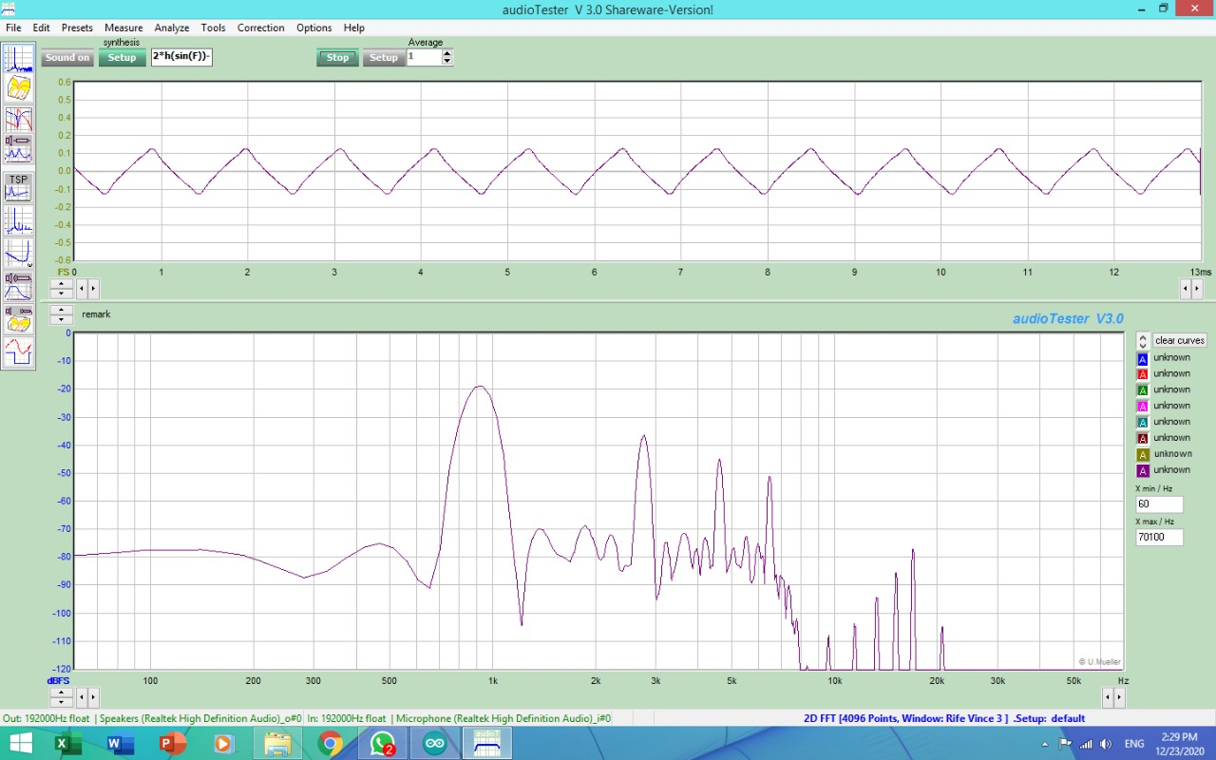

**1.3 ms**

3.01 ms

4.31 ms

**Fig. 18 Deber Resultado obtenido con método aprendido en clase con f=500Hz**

1. **Nuevo método**

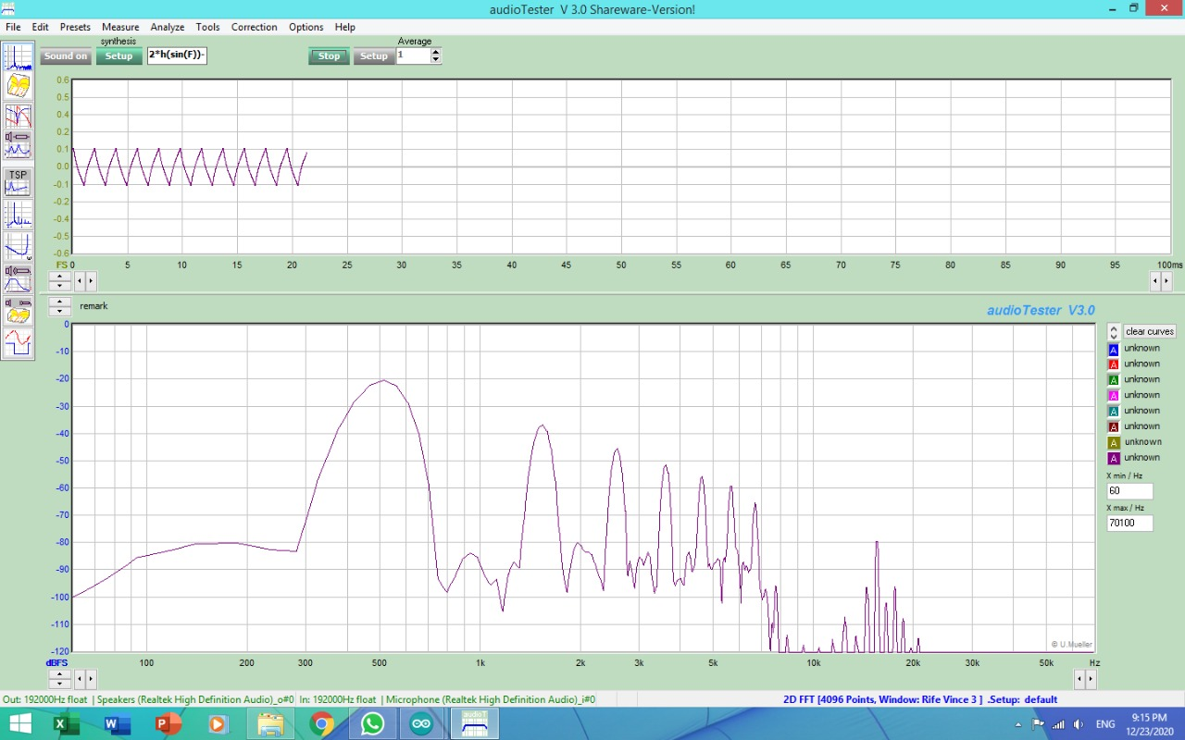

**1.8 ms**

16.12 ms

17.92 ms

**Fig. 19 Deber Resultado obtenido con nuevo método con f=500Hz**

**f=750Hz**

1. **Uso de la función**

**No existe una función propia de Arduino que describa a esta señal.**

1. **Librería externa**

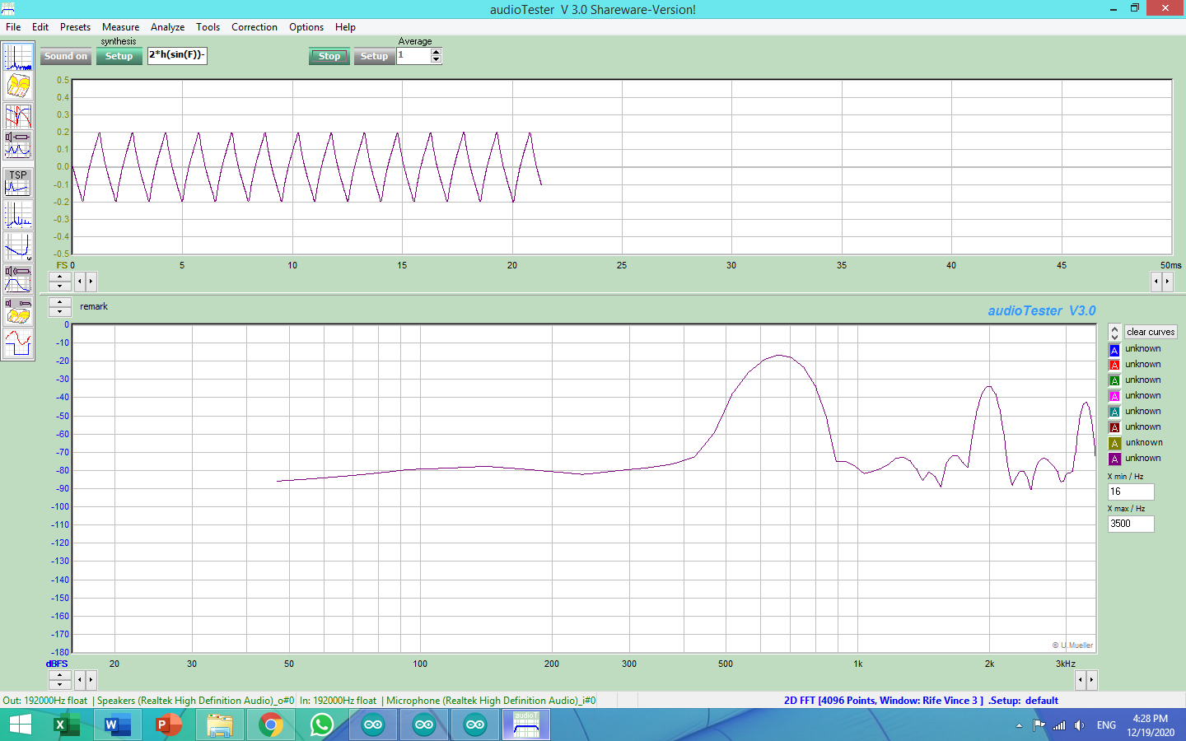

8.67 ms

10.13 ms

**1.46 ms**

**Fig. 20 Deber Resultado obtenido con librería externa con f=750Hz**

1. **Metodología aprendida**



**1.19 ms**

4.77 ms

3.58 ms

**Fig. 21 Deber Resultado obtenido con método aprendido con f=750Hz**

1. **Nuevo método**

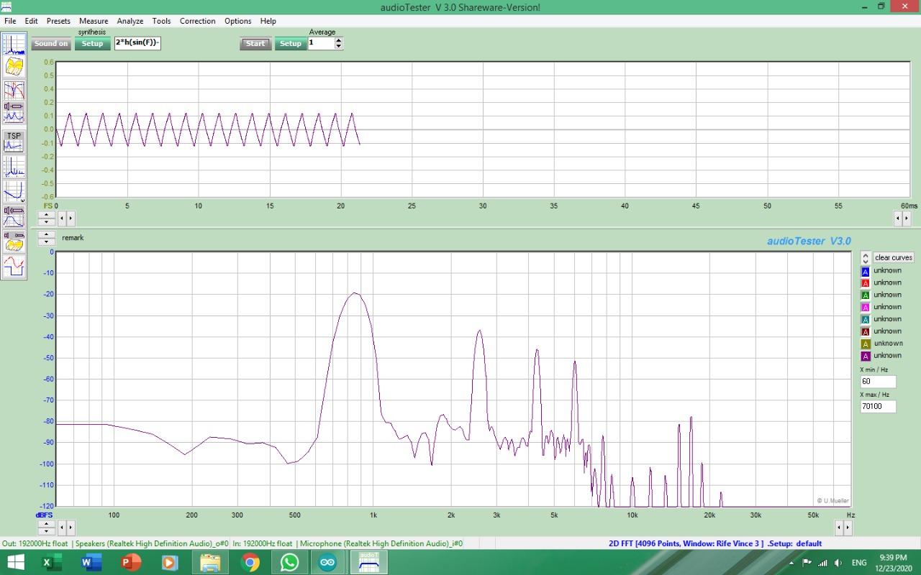

**1.24 ms**

17.20 ms

18.44 ms

**Fig. 22 Deber Resultado obtenido con nuevo método con f=750Hz**

**F=1000Hz**

1. **Uso de la función**

**No existe una función propia de Arduino que describa a esta señal.**

1. **Librería externa**

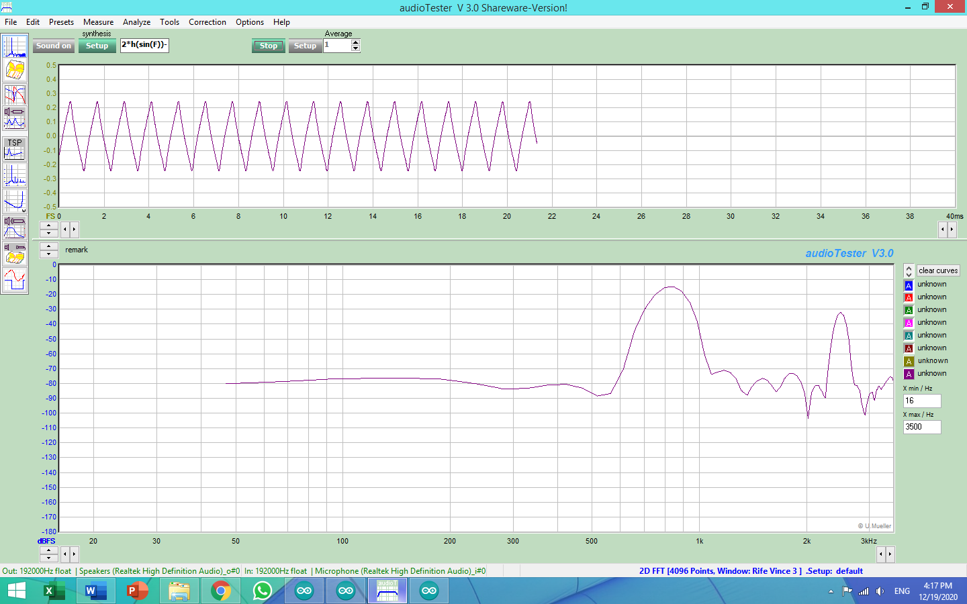

**1.1 ms**

10.46 ms

9.36 ms

**Fig. 23 Deber Resultado obtenido con librería externa con f=1000Hz**

1. **Metodología aprendida**

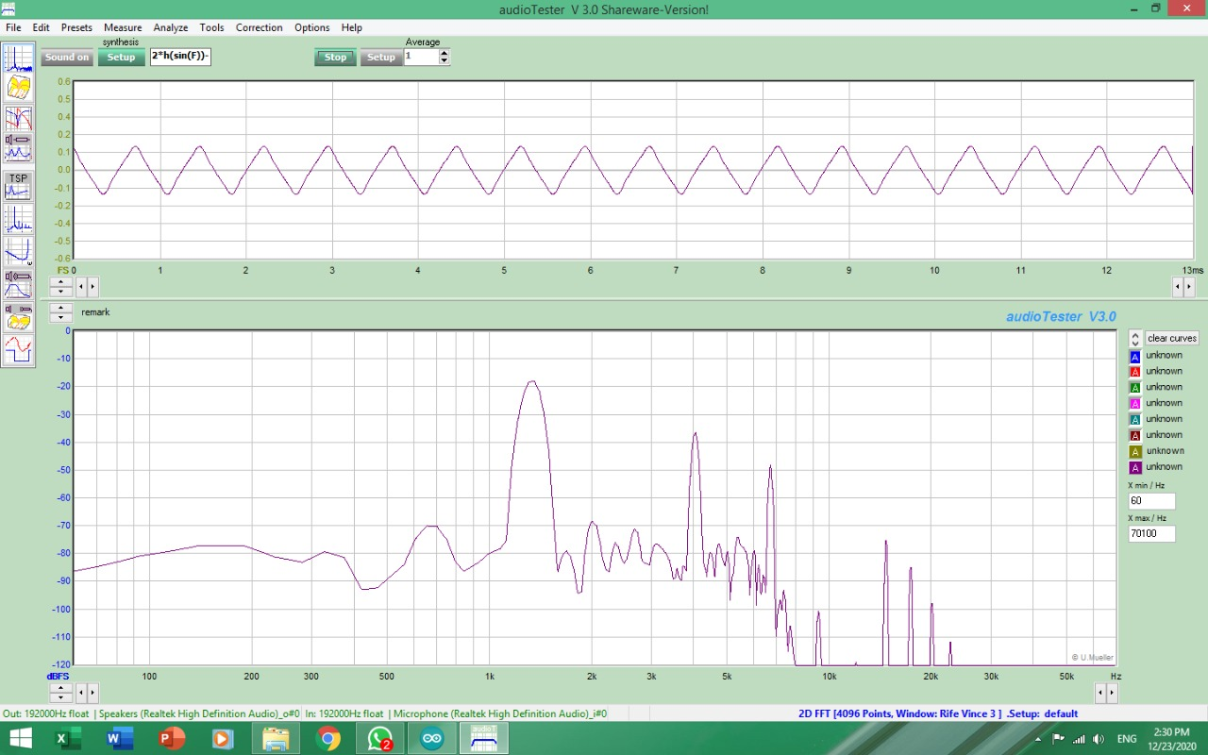

3.39 ms

2.51 ms

**0.88 ms**

**Fig. 24 Deber Resultado obtenido con método aprendido con f=1000Hz**

1. **Nuevo método**



**1.12 ms**

17.32 ms

18.44 ms

**Fig. 25 Deber Resultado obtenido con método aprendido con f=1000Hz**

**Frecuencia Máxima**

1. **Uso de la función**

**No existe una función propia de Arduino que describa a esta señal.**

1. **Librería externa: frecuencia máxima obtenida 5500Hz**

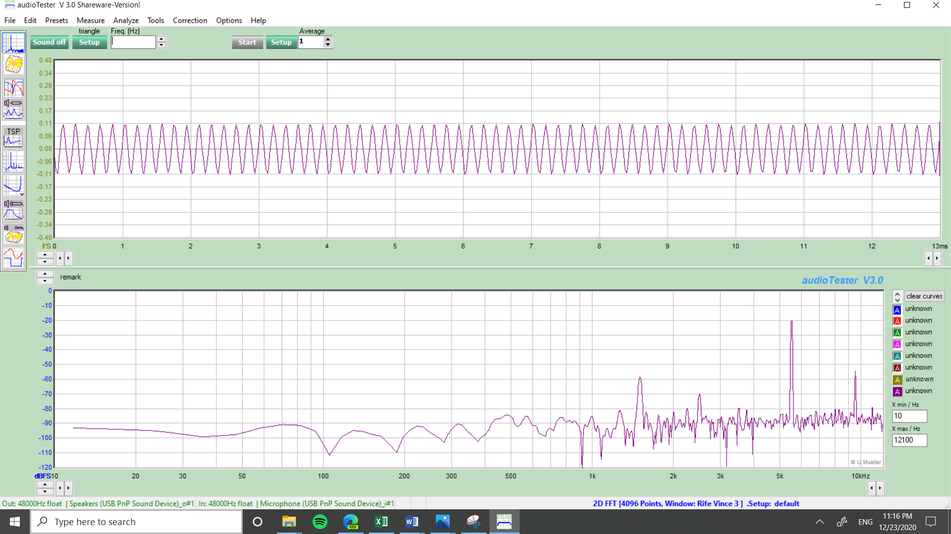

1.20 ms

1.40 ms

**0.17 ms**

**Fig. 26 Deber Resultado obtenido con librería externa con f=5500Hz**

1. **Metodología aprendida: frecuencia máxima obtenida 6000Hz**

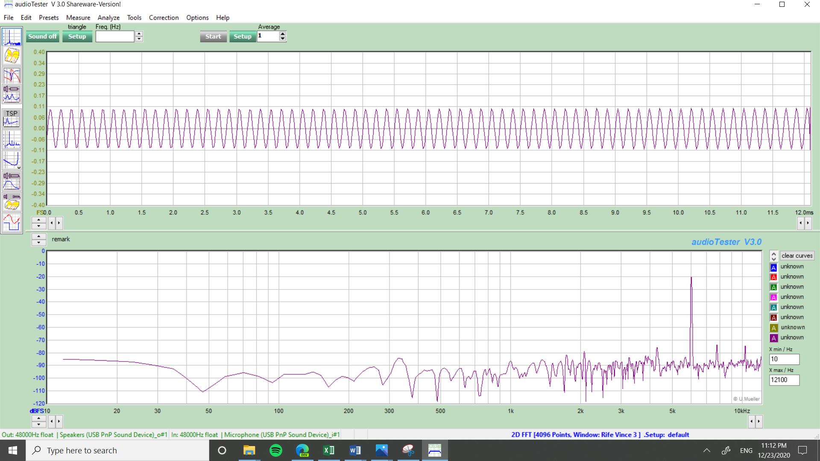

**0.17 ms**

3.65 ms

3.48 ms

**Fig. 27 Deber Resultado obtenido con método aprendido con f=6000Hz**

1. **Método nuevo: frecuencia máxima obtenida 3000 Hz**

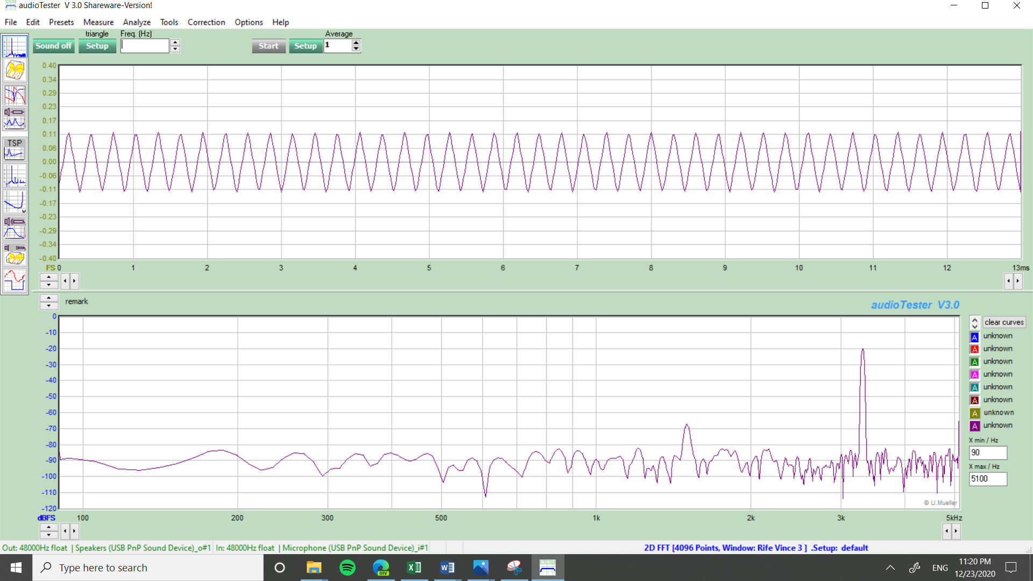

**0.34 ms**

3.35 ms

3.01 ms

**Fig. 28 Deber Resultado obtenido con nuevo método con f=3000Hz**

**Nota: En el Anexo 1 se encuentran los códigos creados para la obtención de estos resultados**

**RESULTADOS OBTENIDOS: SEÑAL CUADRADA**

**f=500Hz**

1. **Uso de la función**

**No existe una función propia de Arduino que describa a esta señal.**

1. **Librería externa**

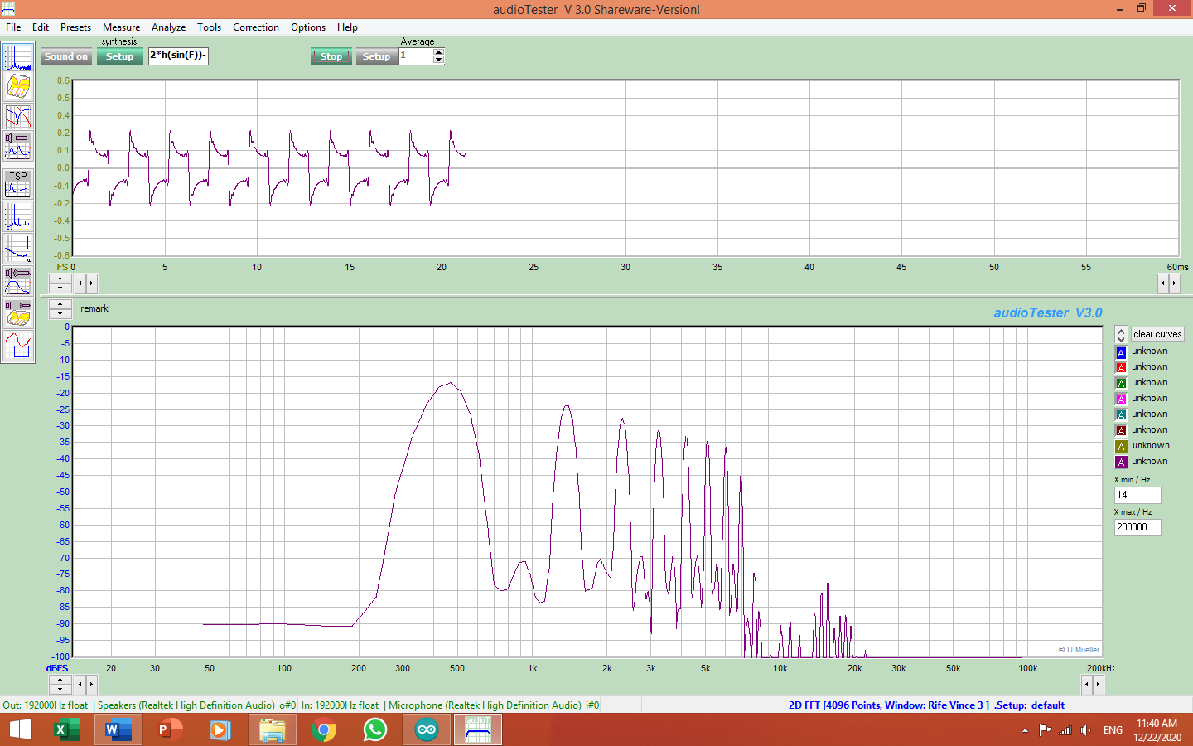

**2.19 ms**

9.15 ms

6.96 ms

**Fig. 29 Deber Resultado obtenido con librería externa con f=500Hz**

1. **Metodología aprendida**

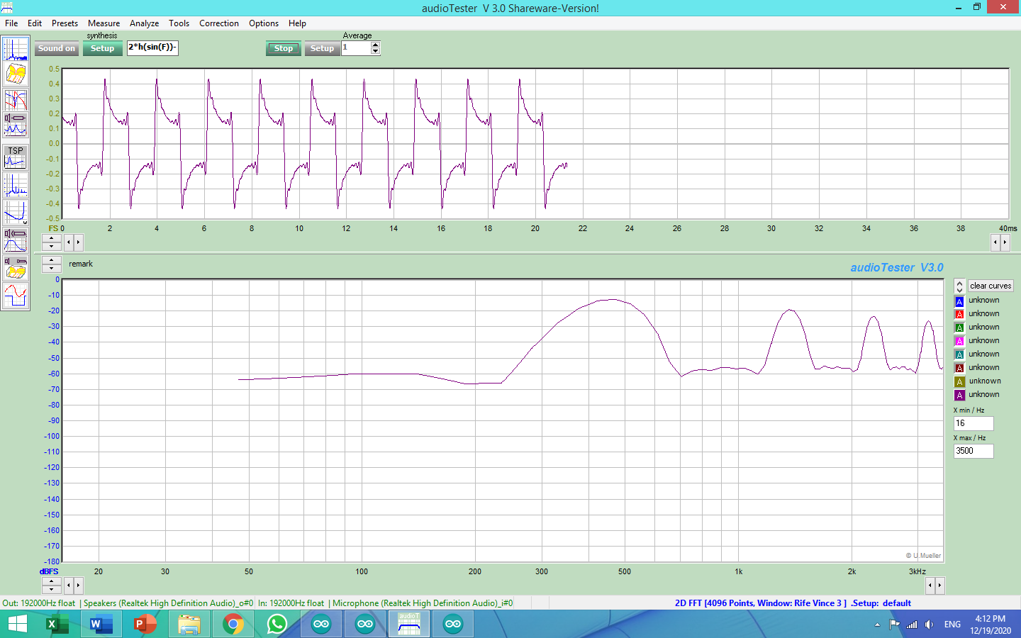

11.99 ms

9.81 ms

**2.18 ms**

**Fig. 30 Deber Resultado obtenido con método aprendido con f=500Hz**

1. **Nuevo método**

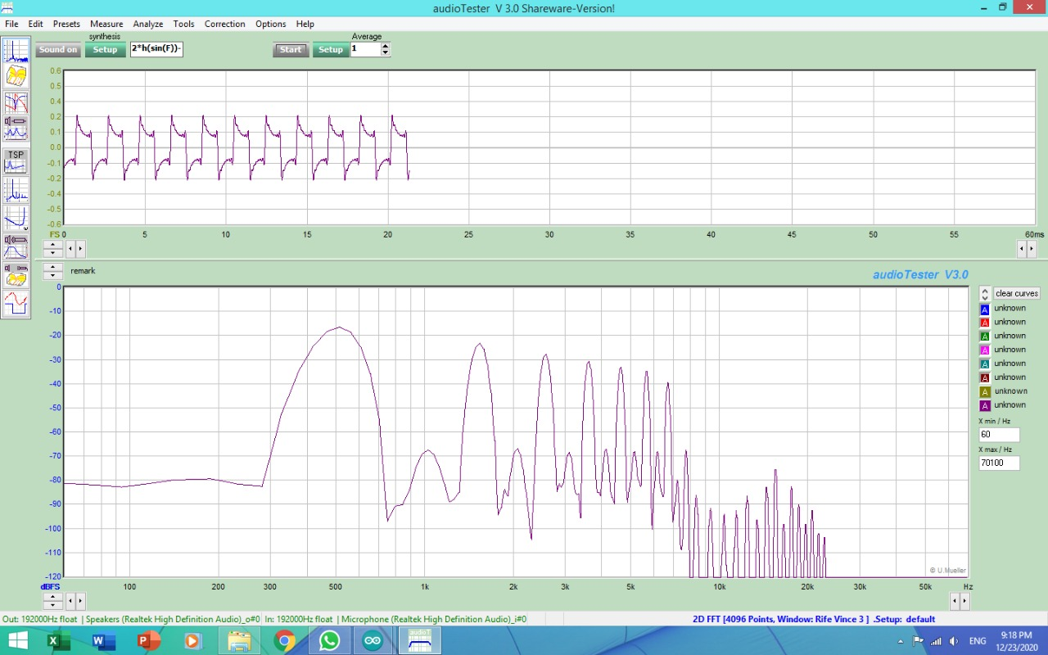

**2.08 ms**

5.45 ms

7.53 ms

**Fig. 31 Deber Resultado obtenido con nuevo método con f=500Hz**

**f=750 Hz**

1. **Uso de la función**

**No existe una función propia de Arduino que describa a esta señal.**

1. **Librería externa**

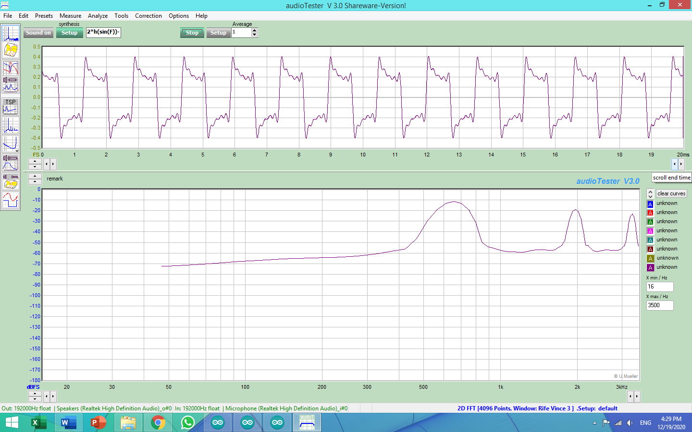

9.93 ms

8.4 ms

**1.53 ms**

**Fig. 32 Deber Resultado obtenido con librería externa con f=750Hz**

1. **Metodología aprendida**

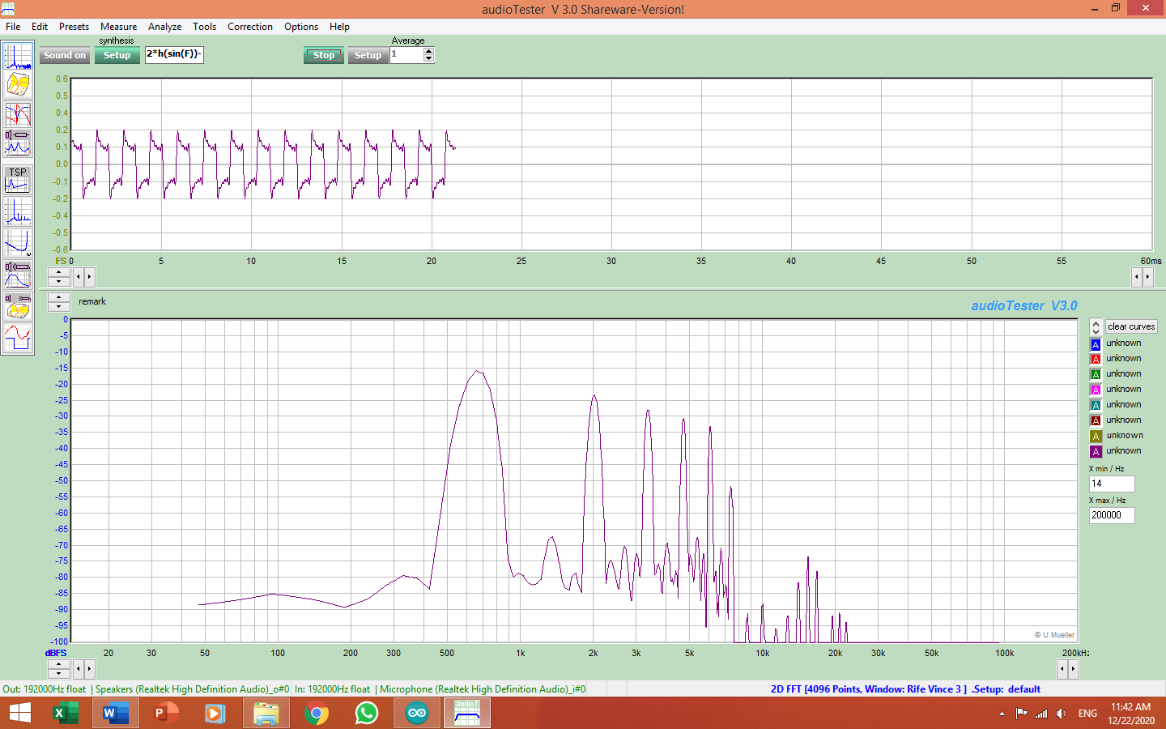

7.5 ms

9.01 ms

**1.51 ms**

**Fig. 33 Deber Resultado obtenido con método aprendido con f=750Hz**

1. **Nuevo método**

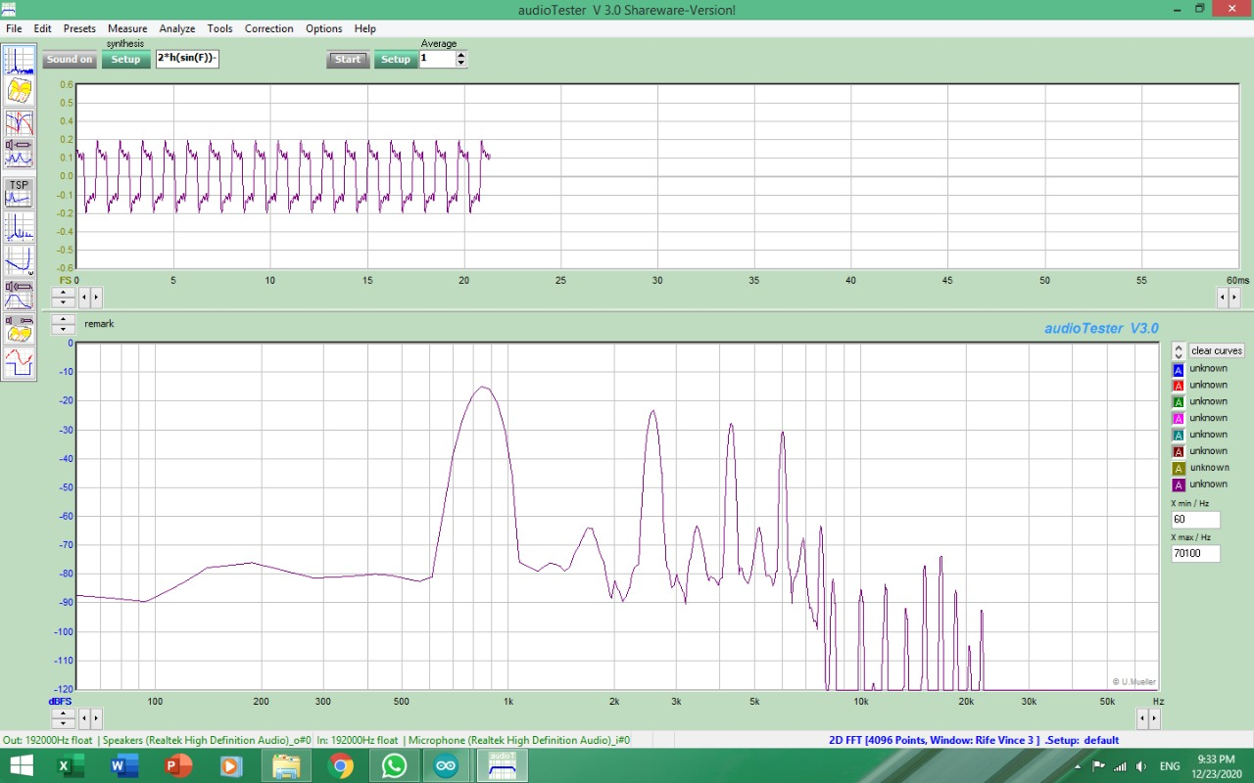

13.94 ms

12.77 ms

**1.17 ms**

**Fig. 34 Deber Resultado obtenido con nuevo método con f=500Hz**

**F=1000Hz**

1. **Uso de la función**

**No existe una función propia de Arduino que describa a esta señal.**

1. **Librería externa**

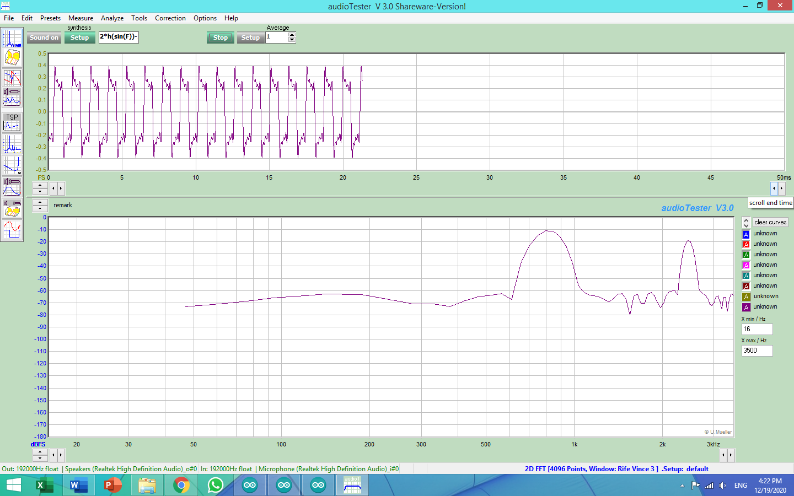

**1.05 ms**

8.71 ms

7.66 ms

**Fig. 35 Deber Resultado obtenido con librería externa con f=1000Hz**

1. **Metodología aprendida**

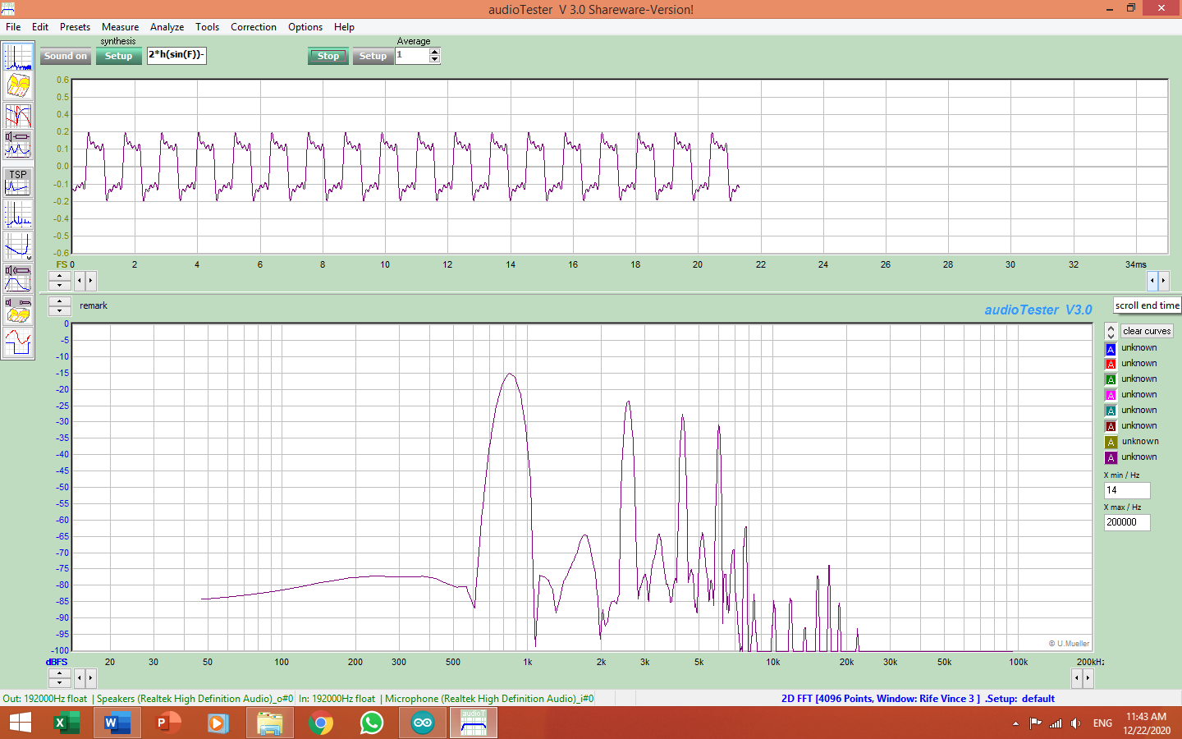

10.73 ms

9.64 ms

**1.09 ms**

**Fig. 36 Deber Resultado obtenido con método aprendido con f=1000Hz**

1. **Nuevo método**

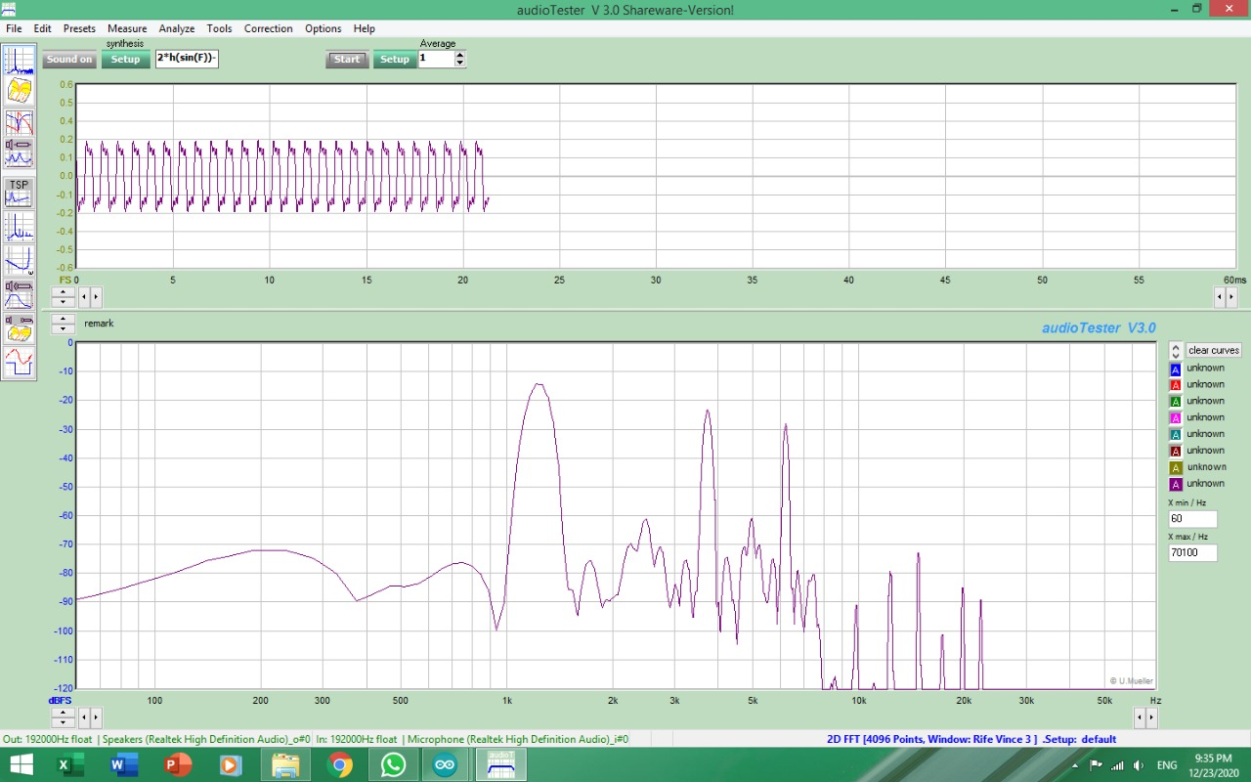

17.41 ms

18.24 ms

**0.83 ms**

**Fig. 37 Deber Resultado obtenido con nuevo método con f=1000Hz**

**Frecuencia Máxima**

1. **Uso de la función**

**No existe una función propia de Arduino que describa a esta señal.**

1. **Librería externa: frecuencia máxima obtenida 6500 Hz**

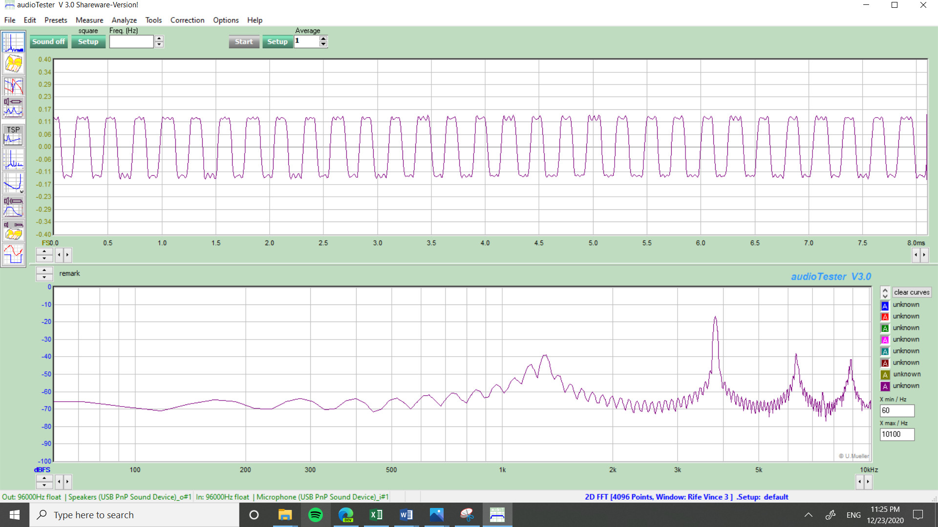

**0.22 ms**

0.93 ms

1.15 ms

**Fig.38 Deber Resultado obtenido con librería externa con f=6500Hz**

1. **Metodología aprendida: frecuencia máxima obtenida 4000Hz**

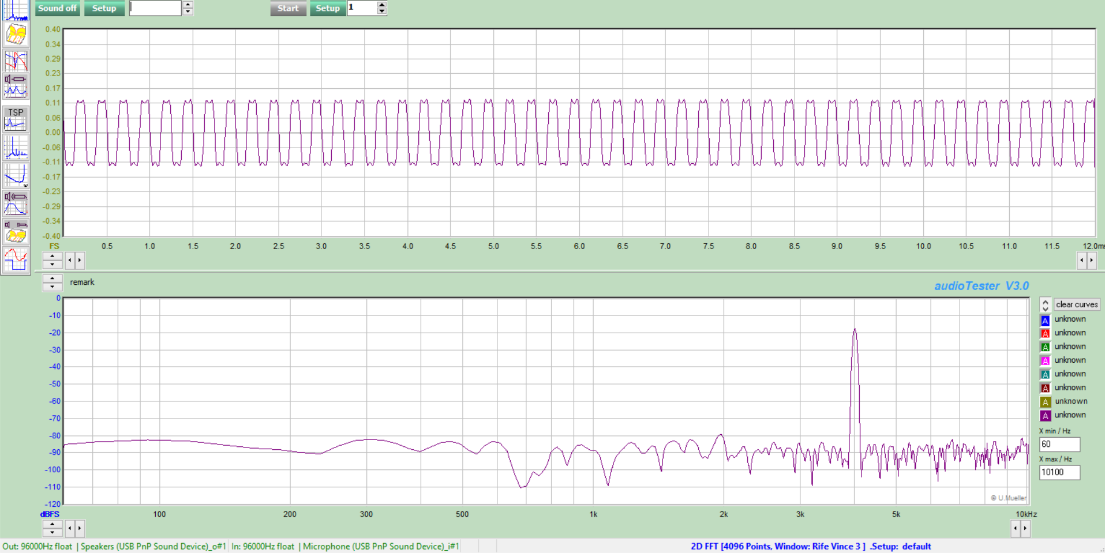

7.36 ms

7.04 ms

**0.32 ms**

**Fig. 39 Deber Resultado obtenido con método aprendido con f=4000Hz**

1. **Método nuevo: frecuencia máxima obtenida Hz**

**Fig. 40 Deber Resultado obtenido con nuevo método con f=1000Hz**

**Nota: En el Anexo 1 se encuentran los códigos creados para la obtención de estos resultados**

**RESULTADOS OBTENIDOS: SEÑAL DIENTE DE SIERRA**

**f=500Hz**

1. **Uso de la función**

**No existe una función propia de Arduino que describa a esta señal.**

1. **Librería externa**

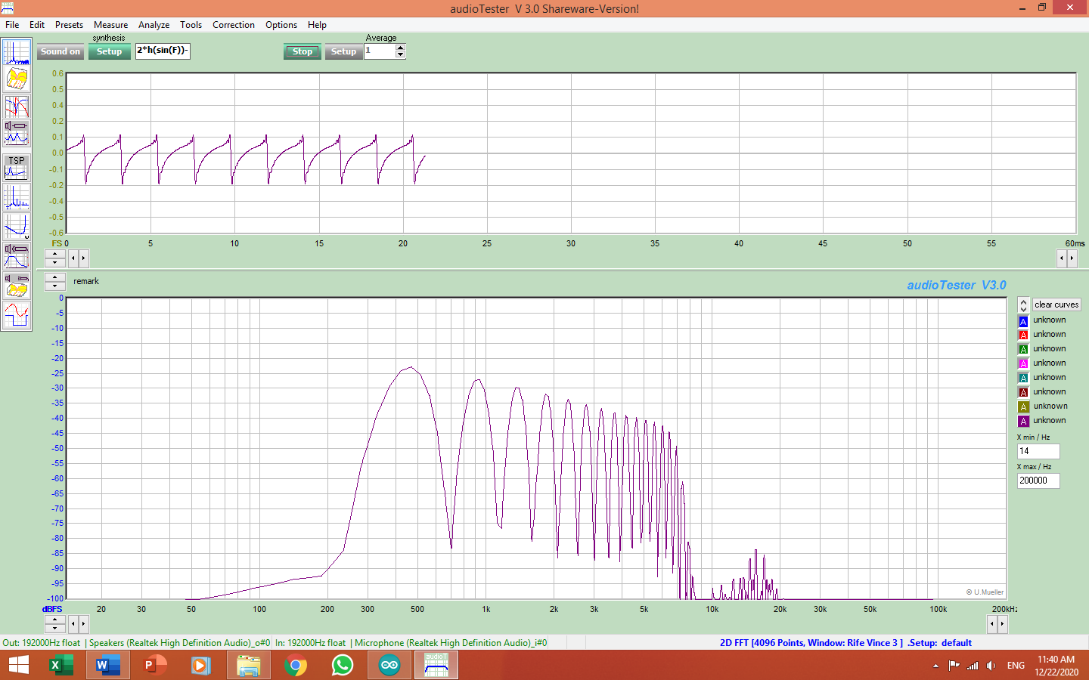

**2.16 ms**

10.71 ms

8.55 ms

**Fig. 41 Deber Resultado obtenido con librería externa con f=500Hz**

1. **Metodología aprendida**

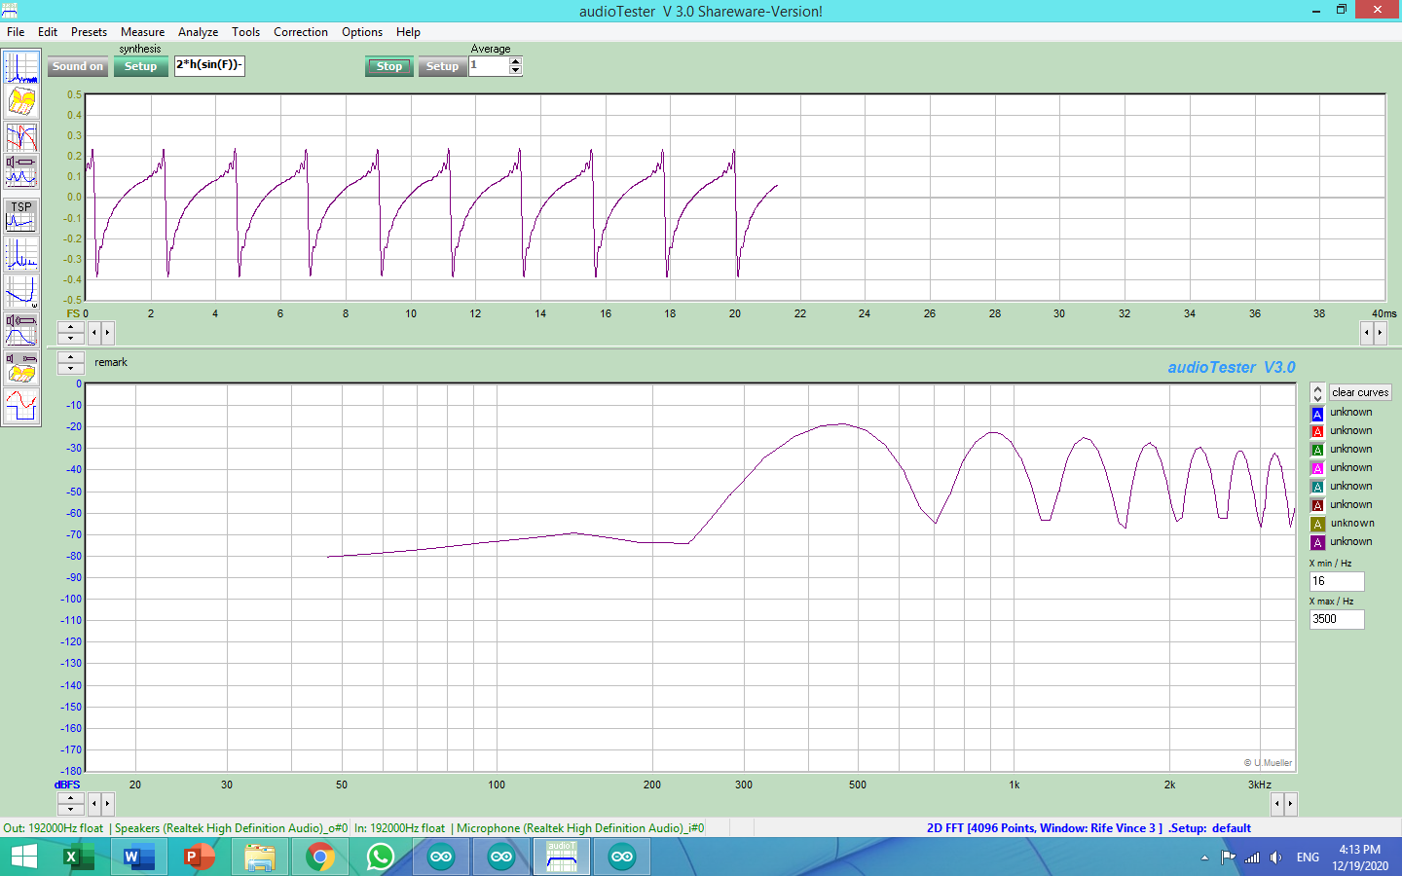

8.01 ms

10.19 ms

**2.18 ms**

**Fig. 42 Deber Resultado obtenido con método aprendido con f=500Hz**

1. **Nuevo método**

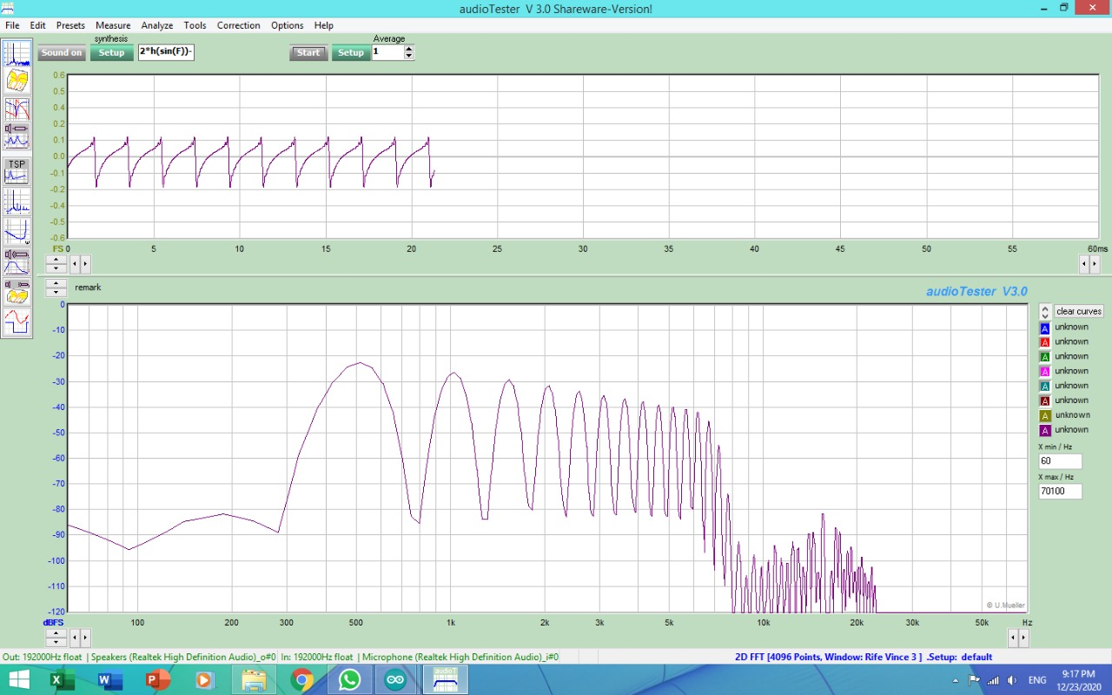

**1.88 ms**

9.51 ms

11.39 ms

**Fig. 43 Deber Resultado obtenido con nuevo método con f=500Hz**

**F=750Hz**

1. **Uso de la función**

**No existe una función propia de Arduino que describa a esta señal.**

1. **Librería externa**

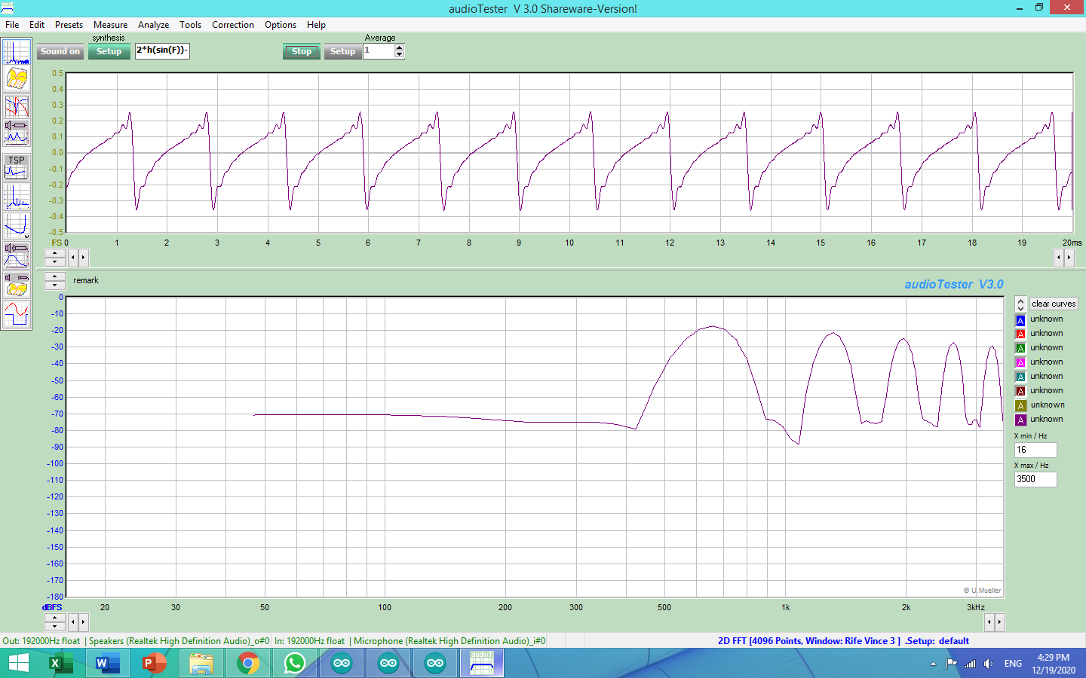

12.05 ms

10.58 ms

**1.47 ms**

**Fig. 44 Deber Resultado obtenido con librería externa con f=750Hz**

1. **Metodología aprendida**

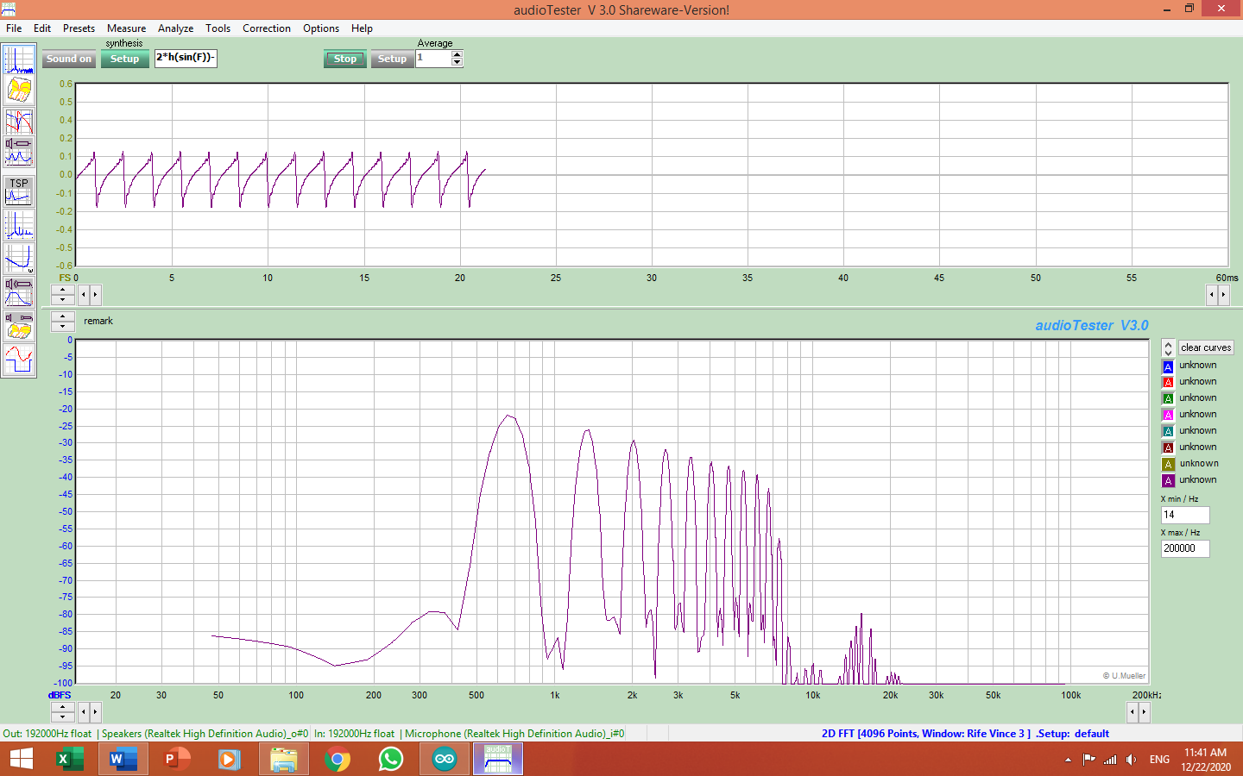

**1.46 ms**

11.04 ms

9.58 ms

**Fig. 45 Deber Resultado obtenido con método aprendido con f=750Hz**

1. **Nuevo método**

**Fig. 46 Deber Resultado obtenido con nuevo método con f=750Hz**

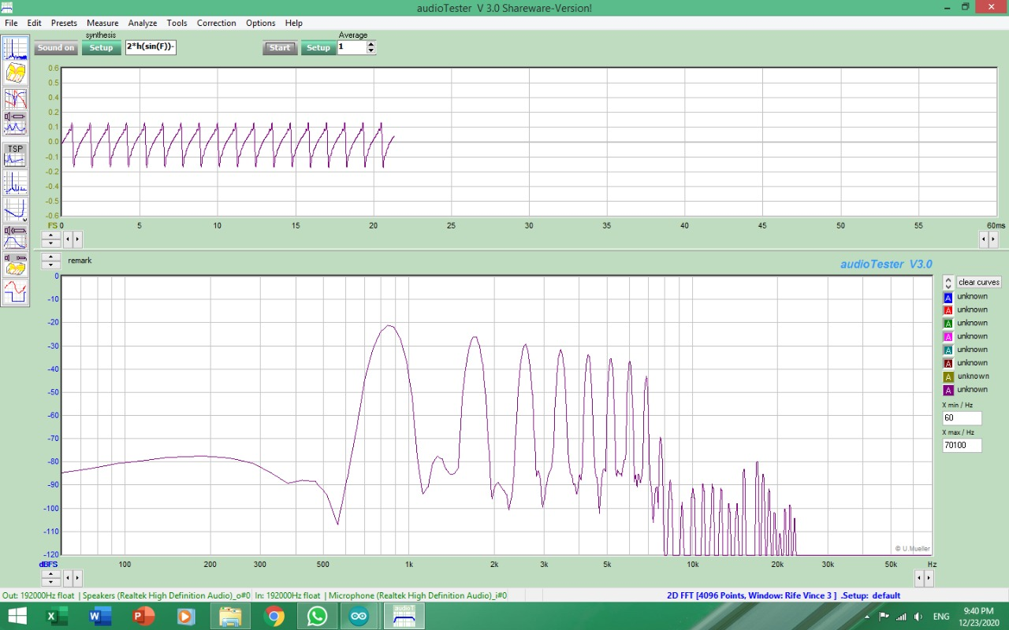

17.08 ms

15.85 ms

**1.23 ms**

**f=1000Hz**

1. **Uso de la función**

**No existe una función propia de Arduino que describa a esta señal.**

1. **Librería externa**

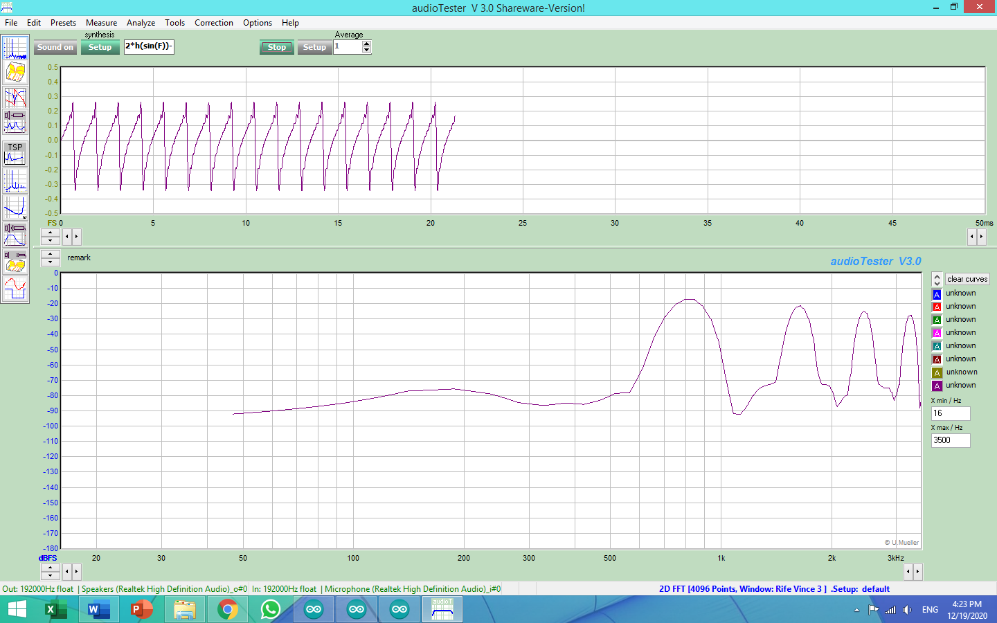

9.06 ms

10.13 ms

**1.07 ms**

**Fig. 47 Deber Resultado obtenido con librería externa con f=1000Hz**

1. **Metodología aprendida**

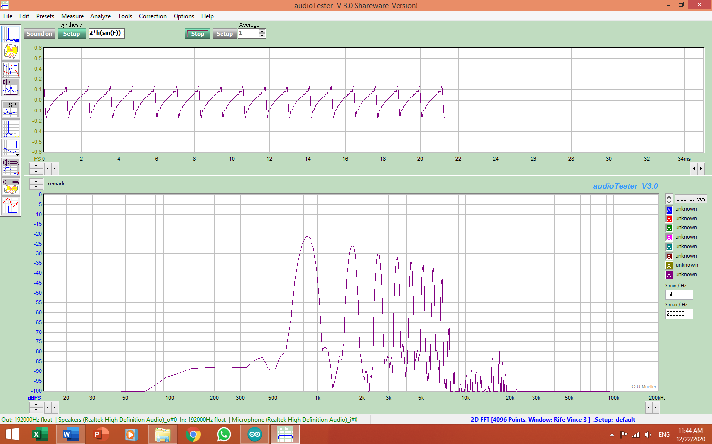

8.73 ms

7.59 ms

**1.14 ms**

**Fig. 48 Deber Resultado obtenido con método aprendido con f=1000Hz**

1. **Nuevo método**

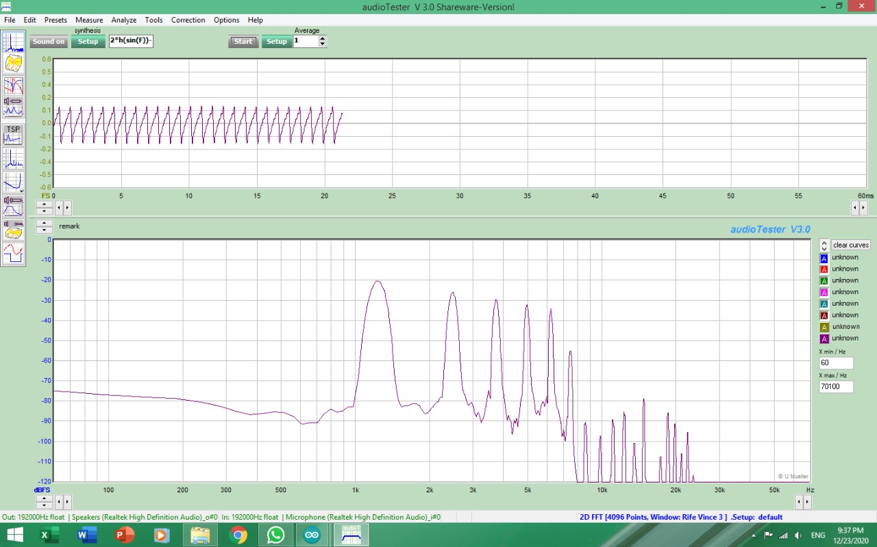

15.88 ms

14.98 ms

**0.9 ms**

**Fig. 49 Deber Resultado obtenido con nuevo método con f=1000Hz**

**Frecuencia Máxima**

1. **Uso de la función**

**No existe una función propia de Arduino que describa a esta señal.**

1. **Librería externa: frecuencia máxima obtenida Hz**

**Fig. 50 Deber Resultado obtenido con librería externa con f=Hz**

1. **Metodología aprendida: frecuencia máxima obtenida Hz**

**Fig. 51 Deber Resultado obtenido con método aprendido con f=Hz**

1. **Método nuevo: frecuencia máxima obtenida Hz**

**Fig. 52 Deber Resultado obtenido con nuevo método con f=1000Hz**

**Nota: En el Anexo 1 se encuentran los códigos creados para la obtención de estos resultados**

**ANEXO 1**